**ПРОКУРАТУРА**

# В Новгородском районе в результате вмешательства прокуратуры более 10,8 тыс. пользователей коммунальной услуги произведен перерасчет платы за предоставление ненадлежащего водоснабжения

Прокуратура Новгородского района провела проверку соблюдения требований закона в сфере водоснабжения.

Установлено, что в феврале-июле 2023 года МУП «Коммунальное хозяйство Новгородского района» осуществляло жителям деревень Лесная, Подберезье, с. Бронница, п. Пролетарий Новгородского района поставку холодного водоснабжения ненадлежащего качества.

По данным фактам прокурор района внес директору учреждения представление, которое рассмотрено и удовлетворено, 5 виновных должностных лица привлечены к дисциплинарной ответственности.

В настоящее время нарушения устранены, 10885 пользователям произведен перерасчет платы за коммунальную услугу на сумму более 150 тыс. рублей.

## СООБЩЕНИЕ О ВОЗМОЖНОМ УСТАНОВЛЕНИИ ПУБЛИЧНЫХ СЕРВИТУТОВ

1. **Наименование уполномоченного органа, которым рассматривается ходатайство об установлении публичного сервитута**:

Администрация Новгородского муниципального района Новгородской области

1. **Цель установления публичного сервитута** строительство, реконструкция, эксплуатация, капитальный ремонт объектов газоснабжения и их неотъемлемых технологических частей, необходимых для организации газоснабжения, подключения (технологического присоединения) к сетям инженерно-технического обеспечения по региональной программе газификации Новгородской области на 2021-2030 годы, утвержденной указом Губернатора Новгородской области от 13.12.2021 № 636, а именно:

Распределительный газопровод среднего давления д.Григорово, СТ Соковая, СТ Дружба, ул. Загородная, ул. Железнодорожная, Железнодорожный пер., ул. 50 лет ВЛКСМ

1. **Адрес и иное описание местоположение земельного участка, в отношении которого испрашивается публичный сервитут**: Новгородская область, Новгородский район, Ермолинское сельское поселение.

## Адрес, по которому заинтересованные лица могут ознакомиться с поступившим ходатайством об установлении публичного сервитута и прилагаемым к нему описанием местоположения границ публичного сервитута, подать заявления об учете прав на земельные участки, а также срок подачи указанных заявлений, время приема заинтересованных лиц для ознакомления с поступившим ходатайством об установлении публичного сервитута:

Комитет по земельным ресурсам, землеустройству и градостроительной деятельности Администрации Новгородского муниципального района: Новгородская область, Великий Новгород, ул. Тихвинская, д. 7.

График работы комитета по земельным ресурсам, землеустройству и градостроительной деятельности Администрации Новгородского муниципального района: понедельник - пятница: с 8 часов 30 минут до 17 часов 30 минут; перерыв на обед: с 13 часов 00 минут до 14 часов 00 минут, телефон для справок (8162)763564.

Правообладатели земельных участков, в отношении которых испрашивается публичный сервитут, если их права не зарегистрированы в Едином государственном реестре недвижимости, в течение **пятнадцати дней со дня опубликования данного сообщения** подают в Администрацию Новгородского муниципального района (173014, Новгородская область, Великий Новгород, ул. Большая Московская, д. 78, адрес электронной почты: [novrayon@novreg.ru](mailto:novrayon@novreg.ru) ) заявления об учете их прав (обременений прав) на земельные участки с приложением копий документов, подтверждающих эти права (обременения прав). В таких заявлениях указывается способ связи с правообладателями земельных участков, в том числе их почтовый адрес и (или) адрес электронной почты.

Правообладатели земельных участков, подавшие такие заявления по истечении указанного срока, несут риски невозможности обеспечения их прав в связи с отсутствием информации о таких лицах и их правах на земельные участки. Такие лица имеют право требовать от обладателя публичного сервитута плату за публичный сервитут не более чем за три года, предшествующие дню направления ими заявления об учете их прав (обременений прав).

## Официальные сайты в информационно-телекоммуникационной сети «Интернет», на которых размещается сообщение о поступившем ходатайстве об установлении публичного сервитута:

Официальный сайт Администрации Новгородского муниципального района www.новгородский-район.рф

## Реквизиты решений об утверждении региональной программы газификации Новгородской области на 2021-2030 годы, указанные в ходатайстве об установлении публичного сервитута:

В рамках реализации указа об утверждении региональной программы газификации Новгородской области на 2021-2030 годы от 18.04.2022 [N 188](consultantplus://offline/ref%3DAAE3E94FEC18B88A522095BE6D0036949AE18EFEBD4782D43E54164BB5F8DF8A4DF8446F164E1BB59D9904A81BD9DDEEF7D203D372D30189982DEDz9k6L), от 09.11.2022 [N 670](consultantplus://offline/ref%3DAAE3E94FEC18B88A522095BE6D0036949AE18EFEB54E89DC385E4B41BDA1D3884AF71B78110717B49D9904AE1686D8FBE68A0FD769CC0295842FEF96z2k2L) и в соответствии с проектным решением необходимо осуществить строительство распорядительного газопровода среднего и низкого давления P≤0.3Мпа на определенной территории.

На основании абонентских договоров о подключении (технологическом присоединении)

газоиспользующего оборудования к сети газораспределения в рамках догазификации между АО «Газпром газораспределение Великий Новгород» и Заявителями № Н062/2021-тп от 21.10.2021, № Н063/2021-тп от 27.10.2021, № Н1220/2021-тп от 08.12.2021, № Н518/2021-тп от 23.11.2021, № Н512-2021-тп от 20.11.2021, № Н1813/2022-тп от 14.02.2022, № Н1579/2021-тп от 19.02.2022, № Н1964/2022-тп от 28.02.2022, № Н1833/2022-тп от 01.03.2022, № Н1974/2022-тп 02.03.2022, № Н2139/2022-тп от 04.04.2022, № Н2669/2022-тп

от 26.07.2022, № Н2920/2022-тп от 02.09.2022, запроектирован газопровод с точкой подключения в существующую газораспределительную сеть.

## Официальный сайт в информационно-телекоммуникационной сети «Интернет», на котором размещается утвержденная программа газификации Новгородской области на 2021-2030 годы, которая указана в ходатайстве об установлении публичного сервитута:

Официальный сайт Министерства жилищно-коммунального хозяйства и топливно- энергетического комплекса Новгородской области https://minjkh.novreg.ru

## Описание местоположения границ публичного сервитута.

Прилагается к настоящему сообщению.

## Кадастровые номера земельных участков (при их наличии), в отношении которых испрашивается публичный сервитут:

указаны в приложении 1 (по каждому из объектов).

Приложение 1

## СХЕМА ГРАНИЦ РАЗМЕЩЕНИЯ ПУБЛИЧНОГО СЕРВИТУТА

Объект: Распределительный газопровод среднего давления д.Григорово, СТ Соковая, СТ Дружба, ул. Загородная, ул. Железнодорожная, Железнодорожный пер., ул. 50 лет ВЛКСМ

Местоположение: Новгородская область, Новгородский район, Ермолинское сельское поселение, д. Григорово

Кадастровый квартал: 53:11:0500103, 53:11:0500104, 53:11:0500107

Кадастровый номер земельного участка: 53:11:0500107:136, 53:11:0500107:143,

53:11:0500107:144, 53:11:0500103:4386, 53:11:0500107:159, 53:11:0500107:19,

53:11:0500107:186, 53:11:0500107:49, 53:11:0500107:77, 53:11:0500107:25, 53:11:0500107:54,

53:11:0500107:64, 53:11:0500107:2, 53:11:0500107:90, 53:11:0500107:26, 53:11:0500107:27,

53:11:0500107:36, 53:11:0500107:55, 53:11:0500107:89, 53:11:0500107:87, 53:11:0500107:81

Система координат: МСК-53 (Зона 2) Площадь сервитута: 19137 кв.м

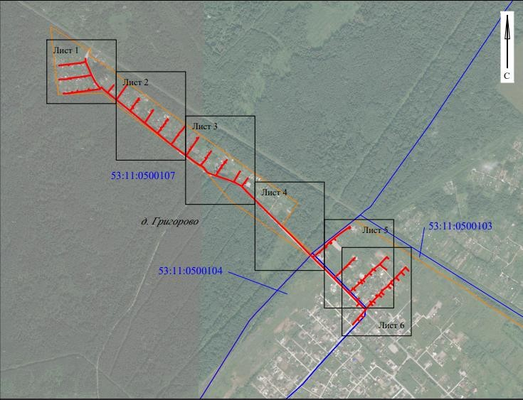

## Масштаб 1:15000

**Используемые условные знаки и обозначения:**

|  |  |
| --- | --- |
|  | Граница публичного сервитута |
| **53:11:0500107** | Граница и кадастровый номер кадастрового квартала |
|  | Граница населенного пункта |

Лист 1 из 6

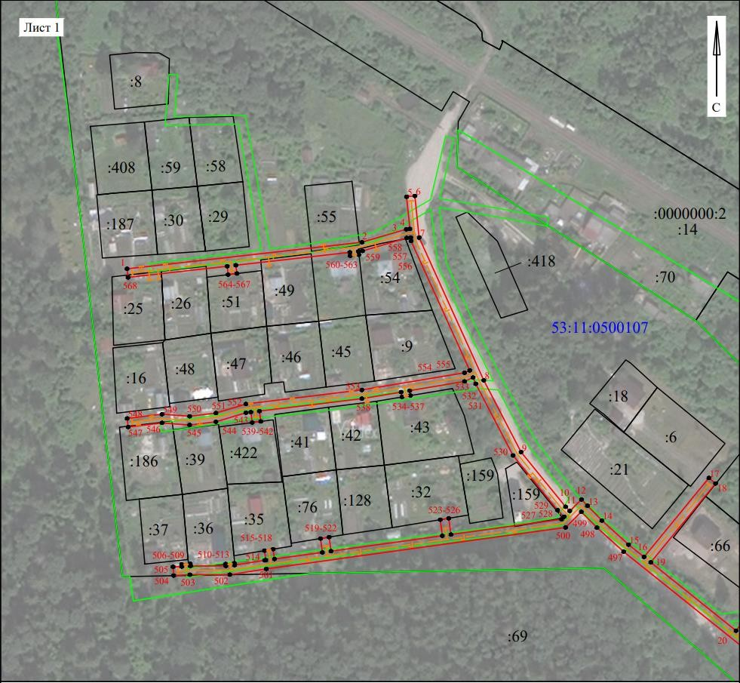

## Масштаб 1:2000

**Используемые условные знаки и обозначения:**

|  |  |
| --- | --- |
|  | Граница публичного сервитута |
| **53:11:0500107** | Граница и кадастровый номер кадастрового квартала |
| **:54** | Граница и обозначение земельного участка, сведения о котором внесены в ЕГРН |

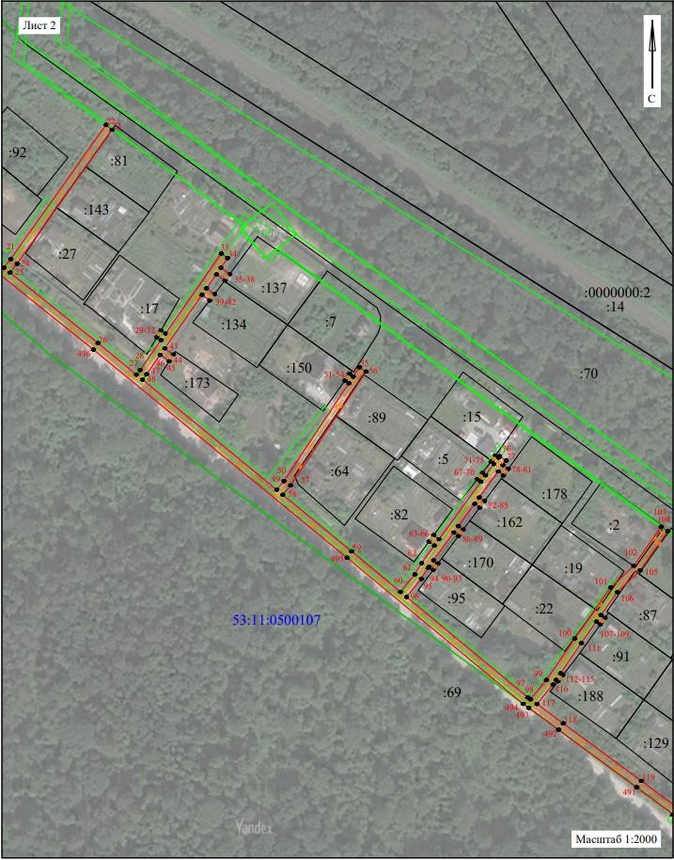Лист 2 из 68

## Масштаб 1:2000

**Используемые условные знаки и обозначения:**

|  |  |
| --- | --- |
|  | Граница публичного сервитута |
| **53:11:0500107** | Граница и кадастровый номер кадастрового квартала |
| **:54** | Граница и обозначение земельного участка, сведения о котором внесены в ЕГРН |

Лист 3 из 6

9

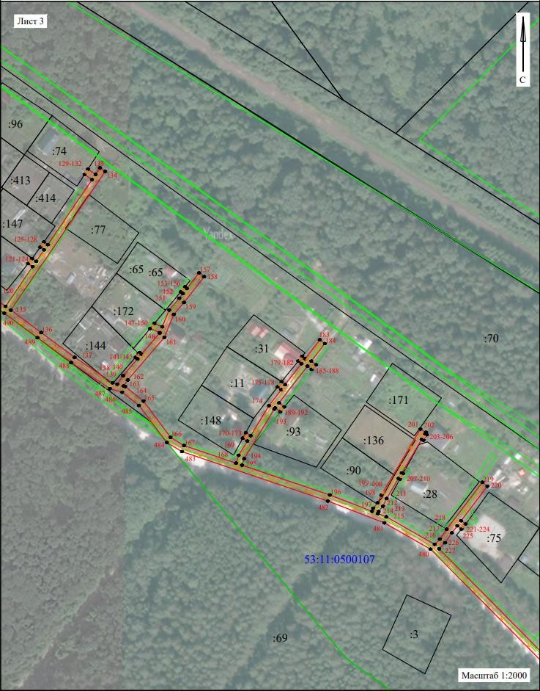10

## Масштаб 1:2000

**Используемые условные знаки и обозначения:**

|  |  |
| --- | --- |
|  | Граница публичного сервитута |
| **53:11:0500107** | Граница и кадастровый номер кадастрового квартала |
| **:54** | Граница и обозначение земельного участка, сведения о котором внесены в ЕГРН |

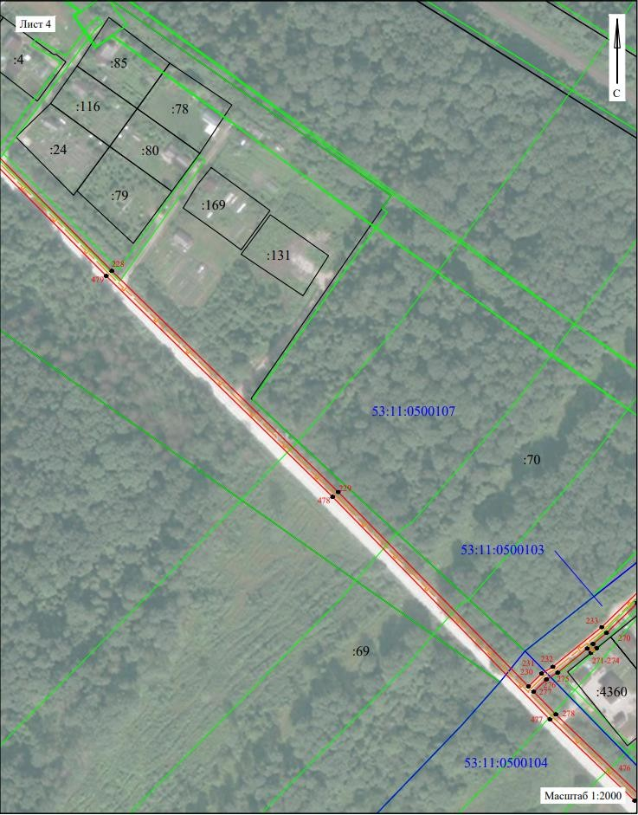Лист 4 из163

## Масштаб 1:2000

**Используемые условные знаки и обозначения:**

|  |  |
| --- | --- |
|  | Граница публичного сервитута |
| **53:11:0500107** | Граница и кадастровый номер кадастрового квартала |
| **:54** | Граница и обозначение земельного участка, сведения о котором внесены в ЕГРН |

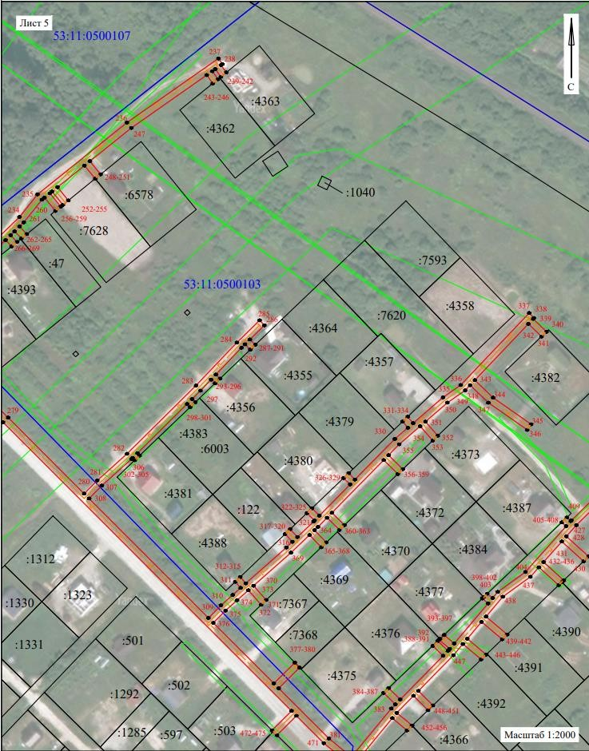Лист 5 из166

## Масштаб 1:2000

**Используемые условные знаки и обозначения:**

|  |  |
| --- | --- |
|  | Граница публичного сервитута |
| **53:11:0500107** | Граница и кадастровый номер кадастрового квартала |
| **:54** | Граница и обозначение земельного участка, сведения о котором внесены в ЕГРН |

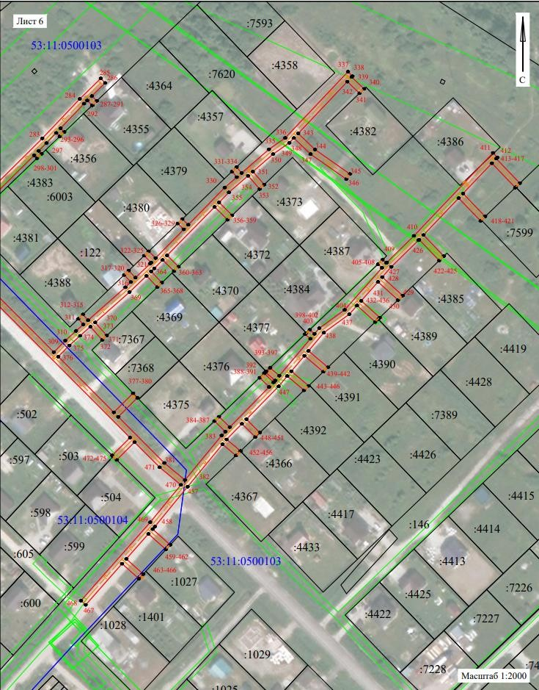Лист 6 из169

## Масштаб 1:2000

**Используемые условные знаки и обозначения:**

|  |  |
| --- | --- |
|  | Граница публичного сервитута |
| **53:11:0500107** | Граница и кадастровый номер кадастрового квартала |
| **:54** | Граница и обозначение земельного участка, сведения о котором внесены в ЕГРН |

|  |  |  |  |
| --- | --- | --- | --- |
| Сведения о характерных точках границ объекта | | | |
| **Обозначение характерных точек границ** | **X, м** | **Y, м** | **Средняя квадратическая погрешность**  **характерной точки** |
| 1 | 582521,27 | 2174101,31 | 0.1 |
| 2 | 582533,48 | 2174209,36 | 0.1 |
| 3 | 582539,45 | 2174229,71 | 0.1 |
| 4 | 582539,62 | 2174231,37 | 0.1 |
| 5 | 582554,40 | 2174229,86 | 0.1 |
| 6 | 582554,79 | 2174233,66 | 0.1 |
| 7 | 582535,64 | 2174235,62 | 0.1 |
| 8 | 582469,99 | 2174265,37 | 0.1 |
| 9 | 582437,03 | 2174282,49 | 0.1 |
| 10 | 582411,87 | 2174302,96 | 0.1 |
| 11 | 582409,90 | 2174304,92 | 0.1 |

|  |  |  |  |
| --- | --- | --- | --- |
| 12 | 582415,22 | 2174310,26 | 0.1 |
| 13 | 582412,35 | 2174313,07 | 0.1 |
| 14 | 582405,53 | 2174319,73 | 0.1 |
| 15 | 582394,46 | 2174331,96 | 0.1 |
| 16 | 582388,78 | 2174339,05 | 0.1 |
| 17 | 582425,10 | 2174368,87 | 0.1 |
| 18 | 582422,58 | 2174371,95 | 0.1 |
| 19 | 582386,30 | 2174342,16 | 0.1 |
| 20 | 582354,90 | 2174381,36 | 0.1 |
| 21 | 582359,27 | 2174384,87 | 0.1 |
| 22 | 582427,18 | 2174433,08 | 0.1 |
| 23 | 582424,63 | 2174436,17 | 0.1 |
| 24 | 582356,89 | 2174388,07 | 0.1 |
| 25 | 582352,40 | 2174384,48 | 0.1 |
| 26 | 582316,74 | 2174429,01 | 0.1 |
| 27 | 582300,81 | 2174448,44 | 0.1 |
| 28 | 582303,16 | 2174450,35 | 0.1 |
| 29 | 582318,31 | 2174460,91 | 0.1 |
| 30 | 582319,71 | 2174458,83 | 0.1 |

|  |  |  |  |
| --- | --- | --- | --- |
| 31 | 582323,18 | 2174460,85 | 0.1 |
| 32 | 582321,59 | 2174463,19 | 0.1 |
| 33 | 582362,09 | 2174491,42 | 0.1 |
| 34 | 582359,76 | 2174494,66 | 0.1 |
| 35 | 582354,85 | 2174491,24 | 0.1 |
| 36 | 582351,64 | 2174495,69 | 0.1 |
| 37 | 582348,43 | 2174493,31 | 0.1 |
| 38 | 582351,57 | 2174488,96 | 0.1 |
| 39 | 582344,45 | 2174483,99 | 0.1 |
| 40 | 582341,53 | 2174488,03 | 0.1 |
| 41 | 582338,36 | 2174485,59 | 0.1 |
| 42 | 582341,16 | 2174481,70 | 0.1 |
| 43 | 582314,11 | 2174462,85 | 0.1 |
| 44 | 582310,96 | 2174467,22 | 0.1 |
| 45 | 582307,58 | 2174465,07 | 0.1 |
| 46 | 582310,83 | 2174460,56 | 0.1 |
| 47 | 582300,96 | 2174453,68 | 0.1 |
| 48 | 582298,29 | 2174451,51 | 0.1 |
| 49 | 582242,50 | 2174519,53 | 0.1 |

|  |  |  |  |
| --- | --- | --- | --- |
| 50 | 582246,94 | 2174523,17 | 0.1 |
| 51 | 582296,45 | 2174556,05 | 0.1 |
| 52 | 582297,90 | 2174554,10 | 0.1 |
| 53 | 582301,15 | 2174556,43 | 0.1 |
| 54 | 582299,78 | 2174558,26 | 0.1 |
| 55 | 582304,51 | 2174561,40 | 0.1 |
| 56 | 582302,31 | 2174564,74 | 0.1 |
| 57 | 582244,75 | 2174526,52 | 0.1 |
| 58 | 582239,98 | 2174522,60 | 0.1 |
| 59 | 582211,41 | 2174557,44 | 0.1 |
| 60 | 582190,88 | 2174582,15 | 0.1 |
| 61 | 582199,77 | 2174589,46 | 0.1 |
| 62 | 582205,43 | 2174592,88 | 0.1 |
| 63 | 582214,30 | 2174599,34 | 0.1 |
| 64 | 582216,35 | 2174596,59 | 0.1 |
| 65 | 582219,57 | 2174598,96 | 0.1 |
| 66 | 582217,54 | 2174601,70 | 0.1 |
| 67 | 582246,64 | 2174622,91 | 0.1 |
| 68 | 582247,96 | 2174621,14 | 0.1 |

|  |  |  |  |
| --- | --- | --- | --- |
| 69 | 582251,10 | 2174623,61 | 0.1 |
| 70 | 582249,87 | 2174625,27 | 0.1 |
| 71 | 582255,59 | 2174629,44 | 0.1 |
| 72 | 582256,66 | 2174628,00 | 0.1 |
| 73 | 582257,11 | 2174628,35 | 0.1 |
| 74 | 582259,92 | 2174630,32 | 0.1 |
| 75 | 582258,82 | 2174631,80 | 0.1 |
| 76 | 582259,53 | 2174632,31 | 0.1 |
| 77 | 582257,32 | 2174635,66 | 0.1 |
| 78 | 582255,06 | 2174634,01 | 0.1 |
| 79 | 582253,09 | 2174636,74 | 0.1 |
| 80 | 582249,85 | 2174634,40 | 0.1 |
| 81 | 582251,83 | 2174631,65 | 0.1 |
| 82 | 582238,69 | 2174622,07 | 0.1 |
| 83 | 582236,79 | 2174624,71 | 0.1 |
| 84 | 582233,58 | 2174622,32 | 0.1 |
| 85 | 582235,46 | 2174619,72 | 0.1 |
| 86 | 582224,18 | 2174611,49 | 0.1 |
| 87 | 582222,40 | 2174613,97 | 0.1 |

|  |  |  |  |
| --- | --- | --- | --- |
| 88 | 582219,19 | 2174611,57 | 0.1 |
| 89 | 582220,95 | 2174609,14 | 0.1 |
| 90 | 582206,90 | 2174598,89 | 0.1 |
| 91 | 582205,23 | 2174601,14 | 0.1 |
| 92 | 582202,05 | 2174598,78 | 0.1 |
| 93 | 582203,67 | 2174596,54 | 0.1 |
| 94 | 582203,09 | 2174596,12 | 0.1 |
| 95 | 582197,43 | 2174592,70 | 0.1 |
| 96 | 582188,33 | 2174585,22 | 0.1 |
| 97 | 582137,52 | 2174646,65 | 0.1 |
| 98 | 582136,53 | 2174648,03 | 0.1 |
| 99 | 582146,30 | 2174656,07 | 0.1 |
| 100 | 582167,31 | 2174670,42 | 0.1 |
| 101 | 582193,13 | 2174688,66 | 0.1 |
| 102 | 582204,06 | 2174700,25 | 0.1 |
| 103 | 582223,84 | 2174714,16 | 0.1 |
| 104 | 582221,56 | 2174717,45 | 0.1 |
| 105 | 582201,76 | 2174703,52 | 0.1 |
| 106 | 582190,83 | 2174691,94 | 0.1 |

|  |  |  |  |
| --- | --- | --- | --- |
| 107 | 582179,11 | 2174683,65 | 0.1 |
| 108 | 582177,69 | 2174685,69 | 0.1 |
| 109 | 582174,43 | 2174683,37 | 0.1 |
| 110 | 582175,84 | 2174681,35 | 0.1 |
| 111 | 582165,01 | 2174673,69 | 0.1 |
| 112 | 582149,66 | 2174663,21 | 0.1 |
| 113 | 582148,83 | 2174664,41 | 0.1 |
| 114 | 582145,67 | 2174661,94 | 0.1 |
| 115 | 582146,35 | 2174660,95 | 0.1 |
| 116 | 582144,00 | 2174659,34 | 0.1 |
| 117 | 582134,21 | 2174651,25 | 0.1 |
| 118 | 582124,40 | 2174664,56 | 0.1 |
| 119 | 582095,27 | 2174704,08 | 0.1 |
| 120 | 582082,51 | 2174721,39 | 0.1 |
| 121 | 582107,45 | 2174738,41 | 0.1 |
| 122 | 582109,38 | 2174735,61 | 0.1 |
| 123 | 582112,52 | 2174738,11 | 0.1 |
| 124 | 582110,75 | 2174740,66 | 0.1 |
| 125 | 582118,07 | 2174745,65 | 0.1 |

|  |  |  |  |
| --- | --- | --- | --- |
| 126 | 582119,74 | 2174743,25 | 0.1 |
| 127 | 582123,00 | 2174745,57 | 0.1 |
| 128 | 582121,30 | 2174748,02 | 0.1 |
| 129 | 582162,12 | 2174775,87 | 0.1 |
| 130 | 582165,40 | 2174771,13 | 0.1 |
| 131 | 582168,76 | 2174773,31 | 0.1 |
| 132 | 582165,41 | 2174778,15 | 0.1 |
| 133 | 582169,59 | 2174780,89 | 0.1 |
| 134 | 582167,30 | 2174784,17 | 0.1 |
| 135 | 582080,05 | 2174724,72 | 0.1 |
| 136 | 582065,96 | 2174743,85 | 0.1 |
| 137 | 582050,41 | 2174764,93 | 0.1 |
| 138 | 582034,39 | 2174788,78 | 0.1 |
| 139 | 582033,53 | 2174791,78 | 0.1 |
| 140 | 582038,88 | 2174795,49 | 0.1 |
| 141 | 582049,38 | 2174804,52 | 0.1 |
| 142 | 582050,41 | 2174803,32 | 0.1 |
| 143 | 582052,62 | 2174805,25 | 0.1 |
| 144 | 582053,39 | 2174805,92 | 0.1 |

|  |  |  |  |
| --- | --- | --- | --- |
| 145 | 582052,41 | 2174807,12 | 0.1 |
| 146 | 582065,67 | 2174818,52 | 0.1 |
| 147 | 582065,91 | 2174818,62 | 0.1 |
| 148 | 582068,48 | 2174812,48 | 0.1 |
| 149 | 582071,69 | 2174815,17 | 0.1 |
| 150 | 582069,61 | 2174820,14 | 0.1 |
| 151 | 582080,14 | 2174824,49 | 0.1 |
| 152 | 582087,60 | 2174830,92 | 0.1 |
| 153 | 582090,50 | 2174833,19 | 0.1 |
| 154 | 582091,63 | 2174831,87 | 0.1 |
| 155 | 582094,70 | 2174834,44 | 0.1 |
| 156 | 582093,65 | 2174835,66 | 0.1 |
| 157 | 582103,55 | 2174843,40 | 0.1 |
| 158 | 582101,11 | 2174846,55 | 0.1 |
| 159 | 582084,90 | 2174833,87 | 0.1 |
| 160 | 582077,45 | 2174827,44 | 0.1 |
| 161 | 582062,97 | 2174821,47 | 0.1 |
| 162 | 582036,18 | 2174798,44 | 0.1 |
| 163 | 582032,36 | 2174795,80 | 0.1 |

|  |  |  |  |
| --- | --- | --- | --- |
| 164 | 582032,09 | 2174796,75 | 0.1 |
| 165 | 582022,91 | 2174808,31 | 0.1 |
| 166 | 582000,06 | 2174825,35 | 0.1 |
| 167 | 581994,91 | 2174833,87 | 0.1 |
| 168 | 581983,81 | 2174866,67 | 0.1 |
| 169 | 581988,76 | 2174868,34 | 0.1 |
| 170 | 581997,69 | 2174873,79 | 0.1 |
| 171 | 581999,52 | 2174870,89 | 0.1 |
| 172 | 582003,00 | 2174872,79 | 0.1 |
| 173 | 582001,10 | 2174875,88 | 0.1 |
| 174 | 582019,99 | 2174887,40 | 0.1 |
| 175 | 582030,03 | 2174895,16 | 0.1 |
| 176 | 582031,82 | 2174892,83 | 0.1 |
| 177 | 582035,00 | 2174895,25 | 0.1 |
| 178 | 582033,19 | 2174897,60 | 0.1 |
| 179 | 582046,38 | 2174907,79 | 0.1 |
| 180 | 582047,98 | 2174905,82 | 0.1 |
| 181 | 582051,09 | 2174908,34 | 0.1 |
| 182 | 582049,54 | 2174910,24 | 0.1 |

|  |  |  |  |
| --- | --- | --- | --- |
| 183 | 582061,45 | 2174919,44 | 0.1 |
| 184 | 582059,02 | 2174922,59 | 0.1 |
| 185 | 582047,98 | 2174914,07 | 0.1 |
| 186 | 582045,68 | 2174917,06 | 0.1 |
| 187 | 582042,81 | 2174914,23 | 0.1 |
| 188 | 582044,83 | 2174911,63 | 0.1 |
| 189 | 582021,74 | 2174893,79 | 0.1 |
| 190 | 582019,23 | 2174897,04 | 0.1 |
| 191 | 582016,15 | 2174894,48 | 0.1 |
| 192 | 582018,58 | 2174891,35 | 0.1 |
| 193 | 582017,85 | 2174890,78 | 0.1 |
| 194 | 581986,62 | 2174871,72 | 0.1 |
| 195 | 581982,56 | 2174870,35 | 0.1 |
| 196 | 581963,81 | 2174925,76 | 0.1 |
| 197 | 581953,54 | 2174952,34 | 0.1 |
| 198 | 581955,49 | 2174953,09 | 0.1 |
| 199 | 581958,87 | 2174955,89 | 0.1 |
| 200 | 581963,72 | 2174958,19 | 0.1 |
| 201 | 582005,23 | 2174982,85 | 0.1 |

|  |  |  |  |
| --- | --- | --- | --- |
| 202 | 582003,20 | 2174986,29 | 0.1 |
| 203 | 582002,33 | 2174985,77 | 0.1 |
| 204 | 582001,69 | 2174986,85 | 0.1 |
| 205 | 581998,27 | 2174984,78 | 0.1 |
| 206 | 581998,90 | 2174983,73 | 0.1 |
| 207 | 581977,67 | 2174971,12 | 0.1 |
| 208 | 581977,25 | 2174971,83 | 0.1 |
| 209 | 581973,74 | 2174969,89 | 0.1 |
| 210 | 581974,24 | 2174969,08 | 0.1 |
| 211 | 581961,56 | 2174961,55 | 0.1 |
| 212 | 581956,72 | 2174959,26 | 0.1 |
| 213 | 581953,33 | 2174956,46 | 0.1 |
| 214 | 581952,13 | 2174955,99 | 0.1 |
| 215 | 581950,06 | 2174961,35 | 0.1 |
| 216 | 581932,76 | 2174991,79 | 0.1 |
| 217 | 581936,06 | 2174995,12 | 0.1 |
| 218 | 581942,25 | 2174999,41 | 0.1 |
| 219 | 581971,77 | 2175021,89 | 0.1 |
| 220 | 581969,34 | 2175025,04 | 0.1 |

|  |  |  |  |
| --- | --- | --- | --- |
| 221 | 581947,61 | 2175008,50 | 0.1 |
| 222 | 581945,47 | 2175011,27 | 0.1 |
| 223 | 581942,37 | 2175008,72 | 0.1 |
| 224 | 581944,43 | 2175006,07 | 0.1 |
| 225 | 581939,97 | 2175002,68 | 0.1 |
| 226 | 581933,78 | 2174998,39 | 0.1 |
| 227 | 581929,99 | 2174994,57 | 0.1 |
| 228 | 581807,92 | 2175115,70 | 0.1 |
| 229 | 581690,01 | 2175236,54 | 0.1 |
| 230 | 581586,29 | 2175338,00 | 0.1 |
| 231 | 581593,17 | 2175345,03 | 0.1 |
| 232 | 581596,74 | 2175351,02 | 0.1 |
| 233 | 581617,93 | 2175377,09 | 0.1 |
| 234 | 581644,10 | 2175404,11 | 0.1 |
| 235 | 581657,20 | 2175414,56 | 0.1 |
| 236 | 581698,70 | 2175466,25 | 0.1 |
| 237 | 581735,78 | 2175519,09 | 0.1 |
| 238 | 581732,50 | 2175521,36 | 0.1 |
| 239 | 581731,95 | 2175520,57 | 0.1 |

|  |  |  |  |
| --- | --- | --- | --- |
| 240 | 581727,66 | 2175523,58 | 0.1 |
| 241 | 581725,13 | 2175520,46 | 0.1 |
| 242 | 581729,65 | 2175517,28 | 0.1 |
| 243 | 581728,43 | 2175515,54 | 0.1 |
| 244 | 581723,79 | 2175518,81 | 0.1 |
| 245 | 581721,32 | 2175515,76 | 0.1 |
| 246 | 581726,17 | 2175512,33 | 0.1 |
| 247 | 581695,61 | 2175468,78 | 0.1 |
| 248 | 581676,37 | 2175444,82 | 0.1 |
| 249 | 581668,79 | 2175451,00 | 0.1 |
| 250 | 581666,28 | 2175447,89 | 0.1 |
| 251 | 581673,86 | 2175441,70 | 0.1 |
| 252 | 581661,34 | 2175426,10 | 0.1 |
| 253 | 581653,67 | 2175432,35 | 0.1 |
| 254 | 581651,15 | 2175429,24 | 0.1 |
| 255 | 581658,83 | 2175422,98 | 0.1 |
| 256 | 581657,79 | 2175421,69 | 0.1 |
| 257 | 581650,11 | 2175427,96 | 0.1 |
| 258 | 581647,60 | 2175424,87 | 0.1 |

|  |  |  |  |
| --- | --- | --- | --- |
| 259 | 581655,31 | 2175418,59 | 0.1 |
| 260 | 581654,11 | 2175417,10 | 0.1 |
| 261 | 581641,00 | 2175406,64 | 0.1 |
| 262 | 581638,59 | 2175404,15 | 0.1 |
| 263 | 581634,24 | 2175408,39 | 0.1 |
| 264 | 581631,71 | 2175405,27 | 0.1 |
| 265 | 581635,80 | 2175401,28 | 0.1 |
| 266 | 581633,56 | 2175398,96 | 0.1 |
| 267 | 581629,66 | 2175402,75 | 0.1 |
| 268 | 581627,13 | 2175399,63 | 0.1 |
| 269 | 581630,78 | 2175396,09 | 0.1 |
| 270 | 581614,83 | 2175379,63 | 0.1 |
| 271 | 581608,98 | 2175372,42 | 0.1 |
| 272 | 581606,63 | 2175374,36 | 0.1 |
| 273 | 581604,10 | 2175371,24 | 0.1 |
| 274 | 581606,46 | 2175369,32 | 0.1 |
| 275 | 581593,65 | 2175353,55 | 0.1 |
| 276 | 581590,07 | 2175347,56 | 0.1 |
| 277 | 581583,44 | 2175340,78 | 0.1 |

|  |  |  |  |
| --- | --- | --- | --- |
| 278 | 581571,36 | 2175352,60 | 0.1 |
| 279 | 581528,15 | 2175397,55 | 0.1 |
| 280 | 581484,16 | 2175441,49 | 0.1 |
| 281 | 581491,77 | 2175449,08 | 0.1 |
| 282 | 581507,22 | 2175466,25 | 0.1 |
| 283 | 581546,67 | 2175506,08 | 0.1 |
| 284 | 581571,49 | 2175529,73 | 0.1 |
| 285 | 581584,36 | 2175542,90 | 0.1 |
| 286 | 581581,48 | 2175545,65 | 0.1 |
| 287 | 581573,29 | 2175537,27 | 0.1 |
| 288 | 581570,21 | 2175540,41 | 0.1 |
| 289 | 581567,52 | 2175537,61 | 0.1 |
| 290 | 581567,44 | 2175537,52 | 0.1 |
| 291 | 581570,49 | 2175534,41 | 0.1 |
| 292 | 581568,51 | 2175532,38 | 0.1 |
| 293 | 581552,98 | 2175517,57 | 0.1 |
| 294 | 581550,65 | 2175519,99 | 0.1 |
| 295 | 581547,90 | 2175517,11 | 0.1 |
| 296 | 581550,09 | 2175514,83 | 0.1 |

|  |  |  |  |
| --- | --- | --- | --- |
| 297 | 581543,69 | 2175508,72 | 0.1 |
| 298 | 581538,83 | 2175503,82 | 0.1 |
| 299 | 581536,94 | 2175505,66 | 0.1 |
| 300 | 581534,17 | 2175502,77 | 0.1 |
| 301 | 581536,02 | 2175500,98 | 0.1 |
| 302 | 581507,60 | 2175472,30 | 0.1 |
| 303 | 581506,23 | 2175473,59 | 0.1 |
| 304 | 581503,50 | 2175470,74 | 0.1 |
| 305 | 581504,83 | 2175469,49 | 0.1 |
| 306 | 581504,24 | 2175468,90 | 0.1 |
| 307 | 581488,79 | 2175451,72 | 0.1 |
| 308 | 581481,35 | 2175444,30 | 0.1 |
| 309 | 581412,28 | 2175513,31 | 0.1 |
| 310 | 581419,54 | 2175520,55 | 0.1 |
| 311 | 581425,61 | 2175527,31 | 0.1 |
| 312 | 581429,67 | 2175531,91 | 0.1 |
| 313 | 581433,22 | 2175528,78 | 0.1 |
| 314 | 581435,99 | 2175531,67 | 0.1 |
| 315 | 581432,32 | 2175534,90 | 0.1 |

|  |  |  |  |
| --- | --- | --- | --- |
| 316 | 581453,07 | 2175558,40 | 0.1 |
| 317 | 581456,35 | 2175561,84 | 0.1 |
| 318 | 581460,82 | 2175557,61 | 0.1 |
| 319 | 581463,58 | 2175560,49 | 0.1 |
| 320 | 581459,10 | 2175564,73 | 0.1 |
| 321 | 581467,99 | 2175574,05 | 0.1 |
| 322 | 581468,58 | 2175574,63 | 0.1 |
| 323 | 581472,91 | 2175570,23 | 0.1 |
| 324 | 581475,67 | 2175573,11 | 0.1 |
| 325 | 581471,43 | 2175577,42 | 0.1 |
| 326 | 581489,51 | 2175595,18 | 0.1 |
| 327 | 581493,20 | 2175591,42 | 0.1 |
| 328 | 581495,97 | 2175594,32 | 0.1 |
| 329 | 581492,36 | 2175597,98 | 0.1 |
| 330 | 581515,76 | 2175620,98 | 0.1 |
| 331 | 581522,31 | 2175628,55 | 0.1 |
| 332 | 581525,86 | 2175625,53 | 0.1 |
| 333 | 581528,63 | 2175628,42 | 0.1 |
| 334 | 581524,92 | 2175631,58 | 0.1 |

|  |  |  |  |
| --- | --- | --- | --- |
| 335 | 581539,82 | 2175648,82 | 0.1 |
| 336 | 581546,94 | 2175659,07 | 0.1 |
| 337 | 581588,59 | 2175698,62 | 0.1 |
| 338 | 581585,71 | 2175701,36 | 0.1 |
| 339 | 581585,23 | 2175700,90 | 0.1 |
| 340 | 581577,78 | 2175708,67 | 0.1 |
| 341 | 581575,01 | 2175705,78 | 0.1 |
| 342 | 581582,33 | 2175698,15 | 0.1 |
| 343 | 581549,77 | 2175667,24 | 0.1 |
| 344 | 581539,65 | 2175677,80 | 0.1 |
| 345 | 581524,27 | 2175699,77 | 0.1 |
| 346 | 581521,04 | 2175697,51 | 0.1 |
| 347 | 581536,76 | 2175675,04 | 0.1 |
| 348 | 581546,88 | 2175664,49 | 0.1 |
| 349 | 581543,89 | 2175661,65 | 0.1 |
| 350 | 581536,77 | 2175651,41 | 0.1 |
| 351 | 581525,78 | 2175638,69 | 0.1 |
| 352 | 581517,61 | 2175645,83 | 0.1 |
| 353 | 581514,85 | 2175642,94 | 0.1 |

|  |  |  |  |
| --- | --- | --- | --- |
| 354 | 581523,16 | 2175635,66 | 0.1 |
| 355 | 581512,71 | 2175623,56 | 0.1 |
| 356 | 581506,41 | 2175617,37 | 0.1 |
| 357 | 581498,29 | 2175625,65 | 0.1 |
| 358 | 581495,52 | 2175622,76 | 0.1 |
| 359 | 581503,56 | 2175614,57 | 0.1 |
| 360 | 581473,10 | 2175584,65 | 0.1 |
| 361 | 581465,98 | 2175591,91 | 0.1 |
| 362 | 581463,21 | 2175589,02 | 0.1 |
| 363 | 581470,24 | 2175581,84 | 0.1 |
| 364 | 581464,94 | 2175576,63 | 0.1 |
| 365 | 581463,01 | 2175574,61 | 0.1 |
| 366 | 581455,93 | 2175581,40 | 0.1 |
| 367 | 581453,16 | 2175578,52 | 0.1 |
| 368 | 581460,25 | 2175571,71 | 0.1 |
| 369 | 581450,01 | 2175560,99 | 0.1 |
| 370 | 581430,94 | 2175539,38 | 0.1 |
| 371 | 581422,67 | 2175546,68 | 0.1 |
| 372 | 581419,90 | 2175543,79 | 0.1 |

|  |  |  |  |
| --- | --- | --- | --- |
| 373 | 581428,29 | 2175536,38 | 0.1 |
| 374 | 581422,56 | 2175529,90 | 0.1 |
| 375 | 581416,49 | 2175523,14 | 0.1 |
| 376 | 581409,46 | 2175516,12 | 0.1 |
| 377 | 581374,45 | 2175551,10 | 0.1 |
| 378 | 581386,46 | 2175563,24 | 0.1 |
| 379 | 581383,63 | 2175565,95 | 0.1 |
| 380 | 581371,62 | 2175553,92 | 0.1 |
| 381 | 581342,64 | 2175582,88 | 0.1 |
| 382 | 581331,90 | 2175595,91 | 0.1 |
| 383 | 581359,90 | 2175618,98 | 0.1 |
| 384 | 581362,31 | 2175621,34 | 0.1 |
| 385 | 581368,96 | 2175614,50 | 0.1 |
| 386 | 581371,72 | 2175617,39 | 0.1 |
| 387 | 581365,16 | 2175624,15 | 0.1 |
| 388 | 581390,40 | 2175648,91 | 0.1 |
| 389 | 581396,20 | 2175642,95 | 0.1 |
| 390 | 581398,97 | 2175645,83 | 0.1 |
| 391 | 581393,27 | 2175651,69 | 0.1 |

|  |  |  |  |
| --- | --- | --- | --- |
| 392 | 581393,56 | 2175652,01 | 0.1 |
| 393 | 581394,44 | 2175652,75 | 0.1 |
| 394 | 581399,67 | 2175646,57 | 0.1 |
| 395 | 581400,14 | 2175647,06 | 0.1 |
| 396 | 581402,45 | 2175649,47 | 0.1 |
| 397 | 581397,50 | 2175655,34 | 0.1 |
| 398 | 581420,70 | 2175674,91 | 0.1 |
| 399 | 581423,56 | 2175671,52 | 0.1 |
| 400 | 581424,34 | 2175672,34 | 0.1 |
| 401 | 581426,34 | 2175674,43 | 0.1 |
| 402 | 581423,76 | 2175677,49 | 0.1 |
| 403 | 581427,33 | 2175680,51 | 0.1 |
| 404 | 581438,87 | 2175696,48 | 0.1 |
| 405 | 581465,33 | 2175720,01 | 0.1 |
| 406 | 581467,55 | 2175717,46 | 0.1 |
| 407 | 581470,33 | 2175720,36 | 0.1 |
| 408 | 581468,34 | 2175722,65 | 0.1 |
| 409 | 581468,71 | 2175723,02 | 0.1 |
| 410 | 581485,38 | 2175740,10 | 0.1 |

|  |  |  |  |
| --- | --- | --- | --- |
| 411 | 581537,55 | 2175789,87 | 0.1 |
| 412 | 581534,65 | 2175792,63 | 0.1 |
| 413 | 581533,93 | 2175791,94 | 0.1 |
| 414 | 581518,47 | 2175806,79 | 0.1 |
| 415 | 581516,02 | 2175804,24 | 0.1 |
| 416 | 581515,70 | 2175803,91 | 0.1 |
| 417 | 581531,04 | 2175789,18 | 0.1 |
| 418 | 581512,02 | 2175771,04 | 0.1 |
| 419 | 581497,55 | 2175784,94 | 0.1 |
| 420 | 581494,78 | 2175782,06 | 0.1 |
| 421 | 581509,13 | 2175768,28 | 0.1 |
| 422 | 581485,91 | 2175746,13 | 0.1 |
| 423 | 581472,62 | 2175758,91 | 0.1 |
| 424 | 581469,86 | 2175756,01 | 0.1 |
| 425 | 581483,02 | 2175743,37 | 0.1 |
| 426 | 581482,60 | 2175742,97 | 0.1 |
| 427 | 581465,93 | 2175725,90 | 0.1 |
| 428 | 581459,46 | 2175720,15 | 0.1 |
| 429 | 581447,82 | 2175733,01 | 0.1 |

|  |  |  |  |
| --- | --- | --- | --- |
| 430 | 581445,05 | 2175730,11 | 0.1 |
| 431 | 581456,47 | 2175717,49 | 0.1 |
| 432 | 581444,59 | 2175706,92 | 0.1 |
| 433 | 581434,02 | 2175718,60 | 0.1 |
| 434 | 581433,03 | 2175717,56 | 0.1 |
| 435 | 581431,25 | 2175715,70 | 0.1 |
| 436 | 581441,60 | 2175704,26 | 0.1 |
| 437 | 581436,08 | 2175699,36 | 0.1 |
| 438 | 581424,54 | 2175683,38 | 0.1 |
| 439 | 581413,07 | 2175673,70 | 0.1 |
| 440 | 581402,74 | 2175685,93 | 0.1 |
| 441 | 581399,96 | 2175683,03 | 0.1 |
| 442 | 581410,02 | 2175671,12 | 0.1 |
| 443 | 581400,29 | 2175662,91 | 0.1 |
| 444 | 581391,11 | 2175673,79 | 0.1 |
| 445 | 581388,33 | 2175670,88 | 0.1 |
| 446 | 581397,24 | 2175660,33 | 0.1 |
| 447 | 581390,77 | 2175654,88 | 0.1 |
| 448 | 581370,10 | 2175634,62 | 0.1 |

|  |  |  |  |
| --- | --- | --- | --- |
| 449 | 581361,70 | 2175643,07 | 0.1 |
| 450 | 581358,94 | 2175640,18 | 0.1 |
| 451 | 581367,26 | 2175631,80 | 0.1 |
| 452 | 581357,40 | 2175622,13 | 0.1 |
| 453 | 581350,12 | 2175630,97 | 0.1 |
| 454 | 581350,04 | 2175630,89 | 0.1 |
| 455 | 581347,29 | 2175628,02 | 0.1 |
| 456 | 581354,35 | 2175619,57 | 0.1 |
| 457 | 581327,71 | 2175597,62 | 0.1 |
| 458 | 581302,63 | 2175576,96 | 0.1 |
| 459 | 581301,04 | 2175575,55 | 0.1 |
| 460 | 581291,16 | 2175586,62 | 0.1 |
| 461 | 581288,22 | 2175583,91 | 0.1 |
| 462 | 581298,04 | 2175572,90 | 0.1 |
| 463 | 581282,30 | 2175558,96 | 0.1 |
| 464 | 581272,78 | 2175569,62 | 0.1 |
| 465 | 581269,84 | 2175566,90 | 0.1 |
| 466 | 581279,30 | 2175556,31 | 0.1 |
| 467 | 581253,46 | 2175533,42 | 0.1 |

|  |  |  |  |
| --- | --- | --- | --- |
| 468 | 581256,11 | 2175530,43 | 0.1 |
| 469 | 581305,35 | 2175574,04 | 0.1 |
| 470 | 581328,84 | 2175593,39 | 0.1 |
| 471 | 581339,91 | 2175579,95 | 0.1 |
| 472 | 581355,72 | 2175564,16 | 0.1 |
| 473 | 581344,52 | 2175552,95 | 0.1 |
| 474 | 581347,32 | 2175550,09 | 0.1 |
| 475 | 581358,55 | 2175561,34 | 0.1 |
| 476 | 581525,42 | 2175394,63 | 0.1 |
| 477 | 581568,67 | 2175349,46 | 0.1 |
| 478 | 581687,39 | 2175233,53 | 0.1 |
| 479 | 581805,21 | 2175112,76 | 0.1 |
| 480 | 581929,70 | 2174989,22 | 0.1 |
| 481 | 581946,26 | 2174960,08 | 0.1 |
| 482 | 581960,01 | 2174924,49 | 0.1 |
| 483 | 581991,11 | 2174832,60 | 0.1 |
| 484 | 581996,78 | 2174823,07 | 0.1 |
| 485 | 582020,15 | 2174805,37 | 0.1 |
| 486 | 582028,46 | 2174794,88 | 0.1 |

|  |  |  |  |
| --- | --- | --- | --- |
| 487 | 582030,71 | 2174787,13 | 0.1 |
| 488 | 582047,11 | 2174762,68 | 0.1 |
| 489 | 582062,72 | 2174741,51 | 0.1 |
| 490 | 582078,14 | 2174720,57 | 0.1 |
| 491 | 582092,05 | 2174701,71 | 0.1 |
| 492 | 582121,18 | 2174662,18 | 0.1 |
| 493 | 582132,24 | 2174647,18 | 0.1 |
| 494 | 582134,27 | 2174644,33 | 0.1 |
| 495 | 582208,14 | 2174555,13 | 0.1 |
| 496 | 582313,47 | 2174426,70 | 0.1 |
| 497 | 582391,20 | 2174329,65 | 0.1 |
| 498 | 582402,27 | 2174317,42 | 0.1 |
| 499 | 582409,53 | 2174310,21 | 0.1 |
| 500 | 582402,34 | 2174302,98 | 0.1 |
| 501 | 582383,30 | 2174165,35 | 0.1 |
| 502 | 582380,65 | 2174148,56 | 0.1 |
| 503 | 582380,63 | 2174130,22 | 0.1 |
| 504 | 582380,25 | 2174122,75 | 0.1 |
| 505 | 582384,23 | 2174122,46 | 0.1 |

|  |  |  |  |
| --- | --- | --- | --- |
| 506 | 582384,38 | 2174126,48 | 0.1 |
| 507 | 582385,37 | 2174126,38 | 0.1 |
| 508 | 582385,66 | 2174130,39 | 0.1 |
| 509 | 582384,63 | 2174130,47 | 0.1 |
| 510 | 582384,64 | 2174146,76 | 0.1 |
| 511 | 582385,53 | 2174146,65 | 0.1 |
| 512 | 582385,91 | 2174150,63 | 0.1 |
| 513 | 582385,02 | 2174150,75 | 0.1 |
| 514 | 582387,23 | 2174164,64 | 0.1 |
| 515 | 582387,30 | 2174165,12 | 0.1 |
| 516 | 582391,70 | 2174164,54 | 0.1 |
| 517 | 582392,36 | 2174168,49 | 0.1 |
| 518 | 582387,84 | 2174169,08 | 0.1 |
| 519 | 582390,89 | 2174191,12 | 0.1 |
| 520 | 582397,26 | 2174190,29 | 0.1 |
| 521 | 582397,91 | 2174194,24 | 0.1 |
| 522 | 582391,44 | 2174195,09 | 0.1 |
| 523 | 582398,53 | 2174246,30 | 0.1 |
| 524 | 582405,92 | 2174245,34 | 0.1 |

|  |  |  |  |
| --- | --- | --- | --- |
| 525 | 582406,57 | 2174249,25 | 0.1 |
| 526 | 582399,08 | 2174250,25 | 0.1 |
| 527 | 582406,11 | 2174301,11 | 0.1 |
| 528 | 582407,28 | 2174302,28 | 0.1 |
| 529 | 582410,30 | 2174299,28 | 0.1 |
| 530 | 582435,45 | 2174278,81 | 0.1 |
| 531 | 582468,41 | 2174261,69 | 0.1 |
| 532 | 582471,26 | 2174260,40 | 0.1 |
| 533 | 582469,48 | 2174256,49 | 0.1 |
| 534 | 582465,26 | 2174231,28 | 0.1 |
| 535 | 582463,01 | 2174231,66 | 0.1 |
| 536 | 582462,35 | 2174227,74 | 0.1 |
| 537 | 582464,60 | 2174227,36 | 0.1 |
| 538 | 582461,58 | 2174209,30 | 0.1 |
| 539 | 582455,86 | 2174162,19 | 0.1 |
| 540 | 582451,09 | 2174162,81 | 0.1 |
| 541 | 582450,58 | 2174158,88 | 0.1 |
| 542 | 582455,38 | 2174158,23 | 0.1 |
| 543 | 582455,10 | 2174155,97 | 0.1 |

|  |  |  |  |
| --- | --- | --- | --- |
| 544 | 582450,94 | 2174142,19 | 0.1 |
| 545 | 582449,47 | 2174130,10 | 0.1 |
| 546 | 582450,42 | 2174117,37 | 0.1 |
| 547 | 582448,54 | 2174101,83 | 0.1 |
| 548 | 582452,48 | 2174101,36 | 0.1 |
| 549 | 582454,42 | 2174117,37 | 0.1 |
| 550 | 582453,47 | 2174130,10 | 0.1 |
| 551 | 582454,94 | 2174142,19 | 0.1 |
| 552 | 582459,10 | 2174155,97 | 0.1 |
| 553 | 582465,58 | 2174209,30 | 0.1 |
| 554 | 582473,48 | 2174256,49 | 0.1 |
| 555 | 582474,57 | 2174258,90 | 0.1 |
| 556 | 582534,06 | 2174231,94 | 0.1 |
| 557 | 582535,65 | 2174231,78 | 0.1 |
| 558 | 582535,46 | 2174229,94 | 0.1 |
| 559 | 582529,49 | 2174209,58 | 0.1 |
| 560 | 582529,29 | 2174207,73 | 0.1 |
| 561 | 582527,72 | 2174207,90 | 0.1 |
| 562 | 582527,27 | 2174203,93 | 0.1 |

|  |  |  |  |
| --- | --- | --- | --- |
| 563 | 582528,84 | 2174203,75 | 0.1 |
| 564 | 582522,91 | 2174151,33 | 0.1 |
| 565 | 582519,10 | 2174151,84 | 0.1 |
| 566 | 582518,61 | 2174147,77 | 0.1 |
| 567 | 582522,46 | 2174147,38 | 0.1 |
| 568 | 582517,31 | 2174101,76 | 0.1 |
| 1 | 582521,27 | 2174101,31 | 0.1 |

Российская Федерация Новгородская область Новгородский район

Администрация Ермолинского сельского поселения

## Р А С П О Р Я Ж Е Н И Е

от 02.10.2023 №109-рг

д. Ермолино

## Об утверждении реестра мест (площадок) накопления твердых коммунальных отходов

**на территории Ермолинского сельского поселения**

На основании Федерального закона от 24.06.1998 № 89-ФЗ «Об отходах производства и потребления», постановления Правительства Российской Федерации №1039 от 31.08.2018

«Об утверждении Правил обустройства мест (площадок) накопления твердых коммунальных отходов и ведения реестра», решения Совета депутатов Ермолинского сельского поселения от 30.11.2022 №168 «Об утверждении Правил благоустройства Ермолинского сельского поселения»

* 1. Утвердить реестр мест (площадок) накопления твердых коммунальных отходов на территории Ермолинского сельского поселения в прилагаемой редакции.
  2. Признать утратившими силу распоряжение Администрации Ермолинского сельского поселения от 15.03.2021 № 38-рг «Об утверждении реестра мест (площадок) накопления твердых коммунальных отходов на территории Ермолинского сельского поселения».
  3. Опубликовать настоящее распоряжение в периодическом печатном издании

«Ермолинский вестник» и разместить на официальном сайте Администрации Ермолинского сельского поселения в информационно-телекоммуникационной сети «Интернет»

Глава Ермолинского

сельского поселения А.А. Козлов

Утверждено

распоряжением администрации от 02.10.2023 №109-рг

## РЕЕСТР МЕСТ (ПЛОЩАДОК)

**НАКОПЛЕНИЯ ТКО НА ТЕРРИТОРИИ ЕРМОЛИНСКОГО СЕЛЬСКОГО ПОСЕЛЕНИЯ**

|  |  |  |  |  |
| --- | --- | --- | --- | --- |
| **№ п/п** | **Данные о нахождении мест (площадок) накопления ТКО** | **Данные о технических характеристиках мест (площадок) накопления ТКО** | **Данные о собственниках мест (площадок) накопления ТКО** | **Данные об источниках образования ТКО, которые складируются в местах (на площадках) накопления ТКО** |
| 1. | Новгородская область, Новгородский район, д. Сырково, ул. Лесная, д. 4 Географические  координаты: | Покрытие – бетонное  Площадь – 10м2 Кол-во контейнеров - 2  (объем -1,1 м3) кол-во | Собственники помещений многоквартирных домов | Многоквартирные дома:  ул. Лесная, дома № 4 № 5 Пролетарская  10 |

|  |  |  |  |  |
| --- | --- | --- | --- | --- |
|  | широта:58,576927 долгота:31,22626 | контейнеров для раздельного сбора  -2 |  |  |
| 2. | Новгородская область, Новгородский район, д. Сырково, ул. Лесная, д. 3 Географические координаты: широта:58,57756  долгота:31,230026 | Покрытие – бетонное  Площадь –45м2 Кол-во контейнеров - 8 (объем – 1,1м3) | Собственники помещений многоквартирных домов | Многоквартирные дома:  ул. Лесная, д. № 1,  № 2, № 3, ул. Пролетарская  №8,№5  ул. Советская №1,  №4, №5 |
| 3. | Новгородская область, Новгородский район, д. Сырково, ул. Пролетарская д.  9  Географические координаты: широта:58,578725 долгота:31,227494 | Покрытие – бетонное  Площадь – 18 м2 Кол-во контейнеров –2 (объем – 1,1м3) | Собственники помещений многоквартирного дома | Многоквартирный дом:  д. Сырково ул. Пролетарская д. 9 |
| 4. | Новгородская область, Новгородский район, д. Сырково, ул. Центральная 20 Географические координаты:  широта:58,579173 долгота:31,233011 | Покрытие – бетонное  Площадь –10м2 Кол-во контейнеров -1 (объем – 1,1м3) | Собственники помещений многоквартирного дома | Многоквартирный дом:  ул. Центральная 20 |
| 5. | Новгородская область,  Новгородский район, д. Сырково, | Покрытие – бетонное  Площадь – 15м2 Кол-во | Собственники помещений многоквартирных | Многоквартирные дома:  пер. Технический  №1, №2, №4, №5 |

|  |  |  |  |  |
| --- | --- | --- | --- | --- |
|  | пер. Технический 4 Географические координаты: широта:58,580555 долгота:31,230908 | контейнеров –2 (объем -1,1м3 ) кол-во контейнеров для раздельного сбора  -1 | домов |  |
| 6. | Новгородская область, Новгородский район, д. Сырково, ул. Центральная 39 Географические координаты: широта:58,58374  долгота:31,229793 | Покрытие – бетонное  Площадь – 18м2 Кол-во контейнеров - 2 (объем – 1,1м3) | Собственники помещений многоквартирных домов | Многоквартирные дома:  ул. Центральная  №39, №41 |
| 7. | Новгородская область, Новгородский район, д. Болотная Географические координаты: широта:58,637911  долгота:31,168282 | Покрытие – бетонное  Площадь – 30м2 Кол-во контейнеров -6 (объем – 1,1м3) | Собственники помещений многоквартирных домов | Многоквартирные дома: д.17, д.18,  д.19, д.21, д.32, д.33,д.34 |
| 8. | Новгородская область, Новгородский район, д.  Ермолино, д.61а Географические координаты: широта:58,537863 долгота:31,071892 | Покрытие – бетонное  Площадь – 15м2 Кол-во контейнеров -3 (объем – 1,1м3) кол-во контейнеров для раздельного сбора  -1 | Собственники помещений многоквартирных домов | Многоквартирные дома:  №61, №61а, №59,  №59а, №57а,  №25, №27, |
| 9. | Новгородская область, Новгородский район, д. Ермолино д.11а  Географические | Покрытие – бетонное  Площадь – 15м2 Кол-во контейнеров-2 (объем – 1,1м3) | Собственники помещений многоквартирных домов | Многоквартирные дома:  №11а, №11б |

|  |  |  |  |  |
| --- | --- | --- | --- | --- |
|  | координаты: широта:58,5363  долгота:31,066946 | кол-во контейнеров для раздельного сбора  -1 |  |  |
| 10. | Новгородская область, Новгородский район, д. Ермолино д.21  Географические координаты: широта:58,536862 долгота:31,069546 | Покрытие – бетонное  Площадь – 15м2 Кол-во контейнеров -3 (объем – 1,1м3) | Собственники помещений многоквартирных домов | Многоквартирные дома:  №19, №19а, №21,  №23, |
| 11. | Новгородская область, Новгородский район, д. Ермолино д.25а  Географические координаты: широта:58,537759 долгота:31,069165 | Покрытие – бетонное  Площадь – 10м2 Кол-во контейнеров -2 (объем – 1,1м3) кол-во контейнеров для раздельного сбора  -1 | Собственники помещений многоквартирных домов | Многоквартирные дома:  №25а, №25б |
| 12. | Новгородская область, Новгородский район, д. Ермолино (за магазином райпо) широта:58,535168  долгота:31,070732 | Покрытие – бетонное  Площадь – 20м2  Кол-во контейнеров -3 (объем – 0,75м3) | Торговая площадь, магазины  «Продукты»,  «Хозтовары» | Торговая площадь, магазины  «Продукты»,  «Хозтовары» |
| 13. | Новгородская область, Новгородский район, д. Новая Мельница (около детского сада) Географические  координаты: | Покрытие – бетонное  Площадь – 30м2 Кол-во контейнеров -6 (объем – 1.1м3) | Собственники помещений многоквартирных домов | Многоквартирные дома:  №102б, №100а кор.1, №102а,  №100а |

|  |  |  |  |  |
| --- | --- | --- | --- | --- |
|  | широта:58,521474 долгота:31,204083 |  |  |  |
| 14. | Новгородская область, Новгородский район, д. Новая Мельница, ул.  Согласия (около д.48)  Географические координаты: широта:58,515905 долгота:31,171557 | Покрытие – бетонное  Площадь – 20м2 Кол-во контейнеров -4 (объем – 1,1м3) | Собственники помещений многоквартирных домов | Многоквартирные дома:  №48, №50,  №52,№54 |
| 15. | Новгородская область, Новгородский район, д. Новая Мельница д.76а Географические координаты: широта:58,523435  долгота:31,203854 | Покрытие – бетонное  Площадь – 5м2 Кол-во контейнеров -1 (объем – 1,1м3) | Собственники помещений многоквартирного дома | Многоквартирный дом:  д. Новая Мельница д.76а |
| 16. | Новгородская область, Новгородский район, д. Григорово ул. Центральная 17 Географические координаты: широта:58,537759  долгота:31,069165 | Покрытие – бетонное  Площадь – 10м2 Кол-во контейнеров -3 (2объем – 1,1м3 ; 1объем – 8,0) кол-во контейнеров для  раздельного сбора  -1 | Собственники помещений многоквартирного дома | Многоквартирный дом:  ул. Центральная 17 |
| 17. | Новгородская область, Новгородский район, д. Григорово ул. Центральная 15 Географические | Покрытие – бетонное  Площадь – 20м2 Кол-во контейнеров -4 (объем – 1,1м3) | Собственники помещений многоквартирных домов | Многоквартирные дома:  ул. Центральная  №8, №10, №12,  №15, №13 |

|  |  |  |  |  |
| --- | --- | --- | --- | --- |
|  | координаты: широта:58,54702 долгота:31,212953 | кол-во контейнеров для раздельного сбора  -1 |  |  |
| 18. | Новгородская область, Новгородский район, д. Григорово ул. Центральная (у котельной)  Географические координаты: широта:58,549961 долгота:31,216944 | Покрытие – бетонное  Площадь – 25м2 Кол-во контейнеров -5 (объем – 1,1м3) кол-во контейнеров для раздельного сбора  -1 | Собственники помещений многоквартирных домов | Многоквартирные дома:  ул. Центральная  №3, №7, №9, №11 |
| 19. | Новгородская область, Новгородский район, д. Григорово ул. Центральная 18 Географические координаты: широта:58,549288  долгота:31,214559 | Покрытие – бетонное  Площадь – 25м2 Кол-во контейнеров -5 (объем – 1,1м3) | Собственники помещений многоквартирных домов | Многоквартирные дома:  ул. Центральная  №14, №14кор.1,  №20, №18, №22 |
| 20. | Новгородская область, Новгородский район, д.  Ермолино, гр. Кладбище  (в начале деревни) Географические координаты: широта:58,535207  долгота:31,06176 | Покрытие – бетонное  Площадь – 5м2 Кол-во контейнеров -1 (объем -1,1м3) | Администрация Ермолинского  сельского поселения ОГРН 1155321000504  Адрес: 173517, Новгородская область, Новгородский район, д. Ермолино, д.31 | Посетители кладбища |
| 21. | Новгородская область, Новгородский  район, д. | Покрытие – бетонное  Площадь – 5м2 Кол-во | Администрация Ермолинского  сельского поселения ОГРН 1155321000504 | Посетители кладбища |

|  |  |  |  |  |
| --- | --- | --- | --- | --- |
|  | Ермолино, гр. Кладбище (у пилорамы)  Географические координаты: широта:58,528406 долгота:31,108305 | контейнеров -1 (объем -1,1м3) | Адрес: 173517, Новгородская область, Новгородский район, д. Ермолино, д.31 |  |
| 22. | Новгородская область, Новгородский район, д. Новая Мельница, гр.  Кладбище Географические координаты: широта:58,526867 долгота:31,205691 | Покрытие – бетонное  Площадь – 5м2 Кол-во контейнеров -1 (объем -1,1м3) | Администрация Ермолинского  сельского поселения ОГРН 1155321000504  Адрес: 173517, Новгородская область, Новгородский район, д. Ермолино, д.31 | Посетители кладбища |
| 23. | Новгородская область, Новгородский район, д. Сырково, гр. Кладбище Географические координаты: широта:58,58002  долгота:31,228717 | Покрытие – бетонное  Площадь – 5м2 Кол-во контейнеров - 1 (объем – 0,75м3) | Администрация Ермолинского  сельского поселения ОГРН 1155321000504  Адрес: 173517, Новгородская область, Новгородский район, д. Ермолино, д.31 | Посетители кладбища |
| 24. | Новгородская область, Новгородский район, д. Вяжищи, гр. Кладбище Географические координаты: широта:58,618756  долгота:31,164543 | Покрытие – бетонное  Площадь – 5м2 Кол-во контейнеров -2 (объем -0,75м3) | Администрация Ермолинского  сельского поселения ОГРН 1155321000504  Адрес: 173517, Новгородская область, Новгородский район, д. Ермолино, д.31 | Посетители кладбища |
| 25. | Новгородская область, Новгородский  район, д. Новая | Покрытие – бетонное  Площадь – 5м2 Кол-во | Филиал Общества с ограниченной ответственностью  «Транснефть - | Филиал Общества с ограниченной ответственностью  «Транснефть - |

|  |  |  |  |  |
| --- | --- | --- | --- | --- |
|  | Мельница, ул.Деловая, д.4 Географические координаты: широта: 58.512745  долгота: 31.185686 | контейнеров -1 (объем -0,75м3) | Балтика» - Новгородское РНУ ЦТТ СТ ОГРН:1024700871711  Адрес: 173021, Новгородская область, Новгородский район, д.Новая Мельница,  ул.Деловая, д.4 | Балтика» - Новгородское РНУ ЦТТ СТ |
| 26. | Новгородская область, Новгородский район, д.  Ермолино, д.29А (с правой стороны) | Покрытие – бетонное  Площадь – 5м2 Кол-во контейнеров -2 (объем -1,1м3) | Администрация Ермолинского  сельского поселения ОГРН 1155321000504  Адрес: 173517, Новгородская область, Новгородский район, д. Ермолино, д.31  МАУ "Ермолинский СДК"  Адрес: 173517, Новгородская область,  Новгородский район, д. Ермолино, д.29А | Администрация Ермолинского сельского поселения  МАУ  "Ермолинский СДК" |

Приложение к распоряжению администрации

от 02.10.2023 №109-рг

# Схема

**размещения мест (площадок) накопления твердых коммунальных отходов на территории Ермолинского сельского поселения**

|  |  |  |
| --- | --- | --- |
| №  п/п | Адрес | Схема размещения мест (площадок) накопления ТКО |
| 1. |  |  |

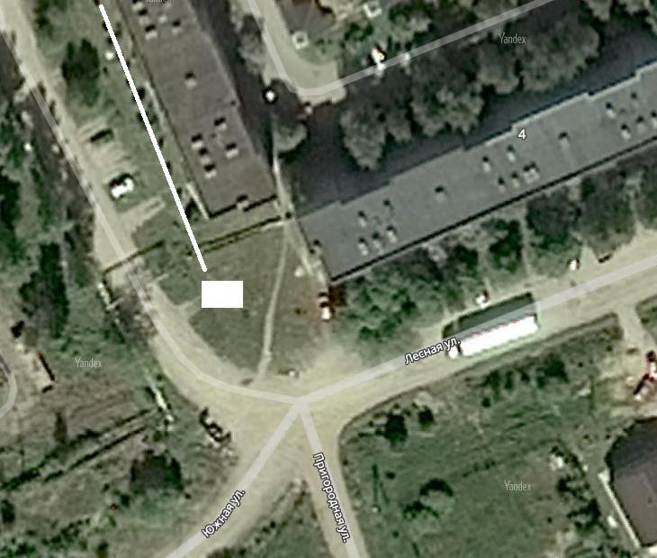

|  |  |  |  |
| --- | --- | --- | --- |
|  | д. Сырково, | Место (площадка) накопления ТКО |  |
| ул. Лесная, |  |
| д.4 |  |
| Географичес |  |
| кие |  |
| координаты: |  |
| широта:58,5 |  |
| 76927 |  |
| долгота:31,2 |  |
| 2626 |  |
| 2. | д. Сырково,  ул. Лесная, | Место (площадка) накопления ТКО |
|  | д.3 |  |
|  | Географичес |  |
|  | кие |  |
|  | координаты: |  |
|  | широта:58,5 |  |
|  | 7756 |  |
|  | долгота:31,2 |  |
|  | 30026 |  |

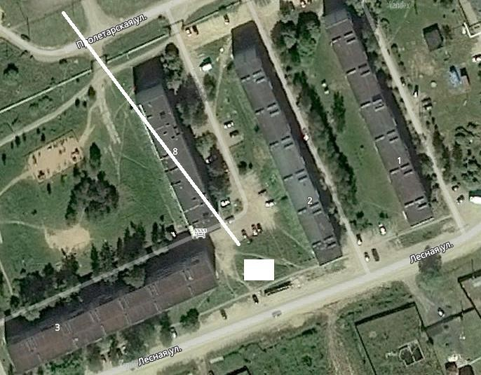

|  |  |  |
| --- | --- | --- |
|  |  |  |

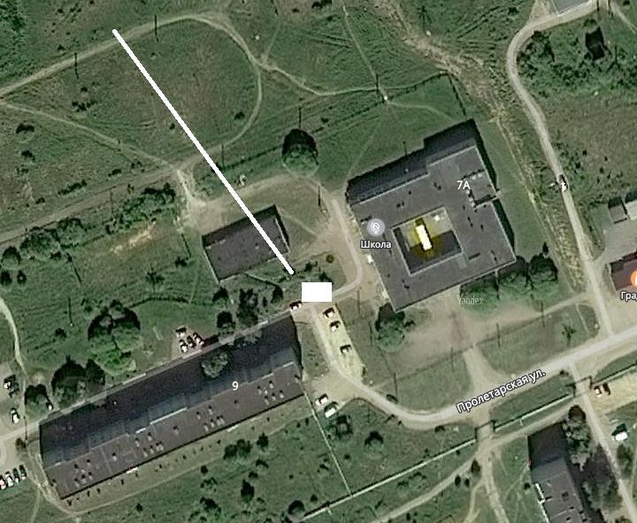

|  |  |  |  |
| --- | --- | --- | --- |
| 3. | д. Сырково, ул.  Пролетарска я, д.9 Географичес кие координаты: широта:58,57 8725  долгота:31,22 7494 | Место (площадка) накопления ТКО |  |
| 4. | д. Сырково,  ул. | Место (площадка) накопления ТКО |

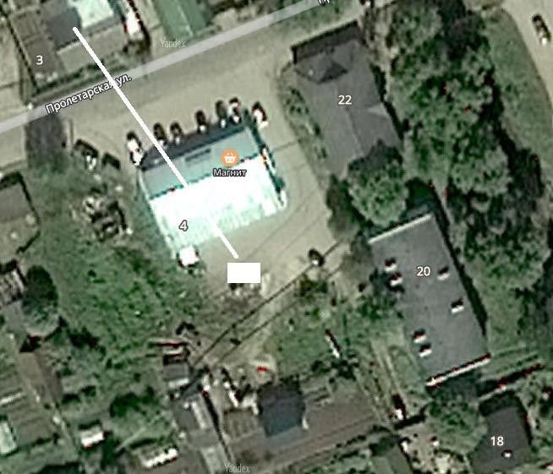

|  |  |  |  |
| --- | --- | --- | --- |
|  | Центральная  , д.20  Географичес кие координаты: широта:58,5 79173  долгота:31,2 33011 |  |  |
| 5. | д. Сырково, пер.  Технический | Место (площадка) накопления ТКО |

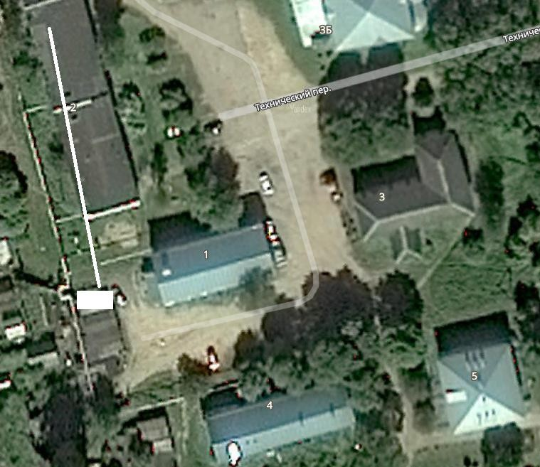

|  |  |  |  |
| --- | --- | --- | --- |
|  | , д.4  Географичес кие координаты: широта:58,5 80555  долгота:31,2 30908 |  |  |
| 6. | д. Сырково, ул.  Центральная  , д.39 | Место (площадка) накопления ТКО |

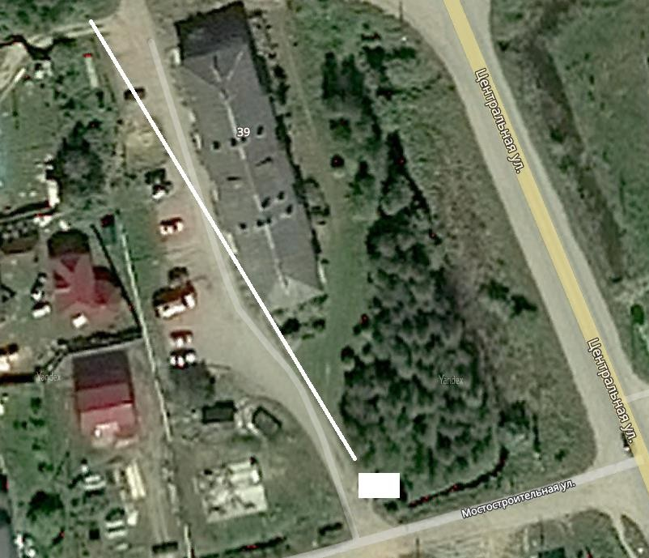

|  |  |  |  |
| --- | --- | --- | --- |
|  | Географичес кие координаты: широта:58,5 8374  долгота:31,2 29793 |  |  |
| 7. | д. Болотная Географичес кие  координаты: | Место (площадка) накопления ТКО |

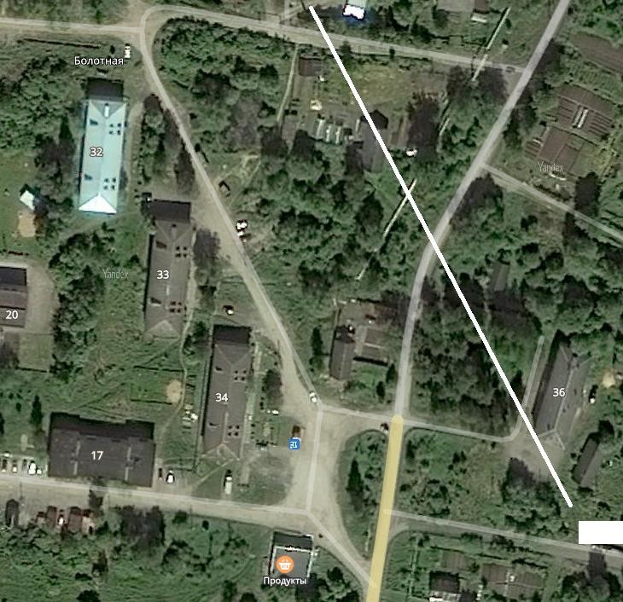

|  |  |  |  |
| --- | --- | --- | --- |
|  | широта:58,6 37911  долгота:31,1 68282 |  |  |
| 8. | д. Ермолино д.61а  Географичес кие | Место (площадка) накопления ТКО |

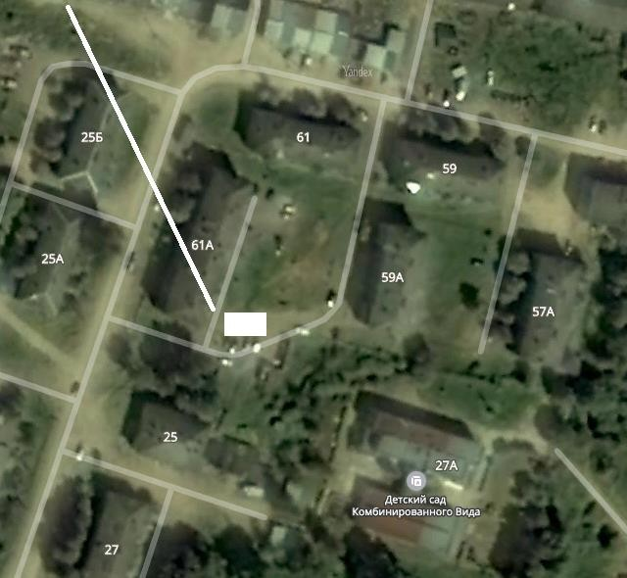

|  |  |  |  |
| --- | --- | --- | --- |
|  | координаты: широта:58,5 37863  долгота:31,0 71892 |  |  |
| 9. | д.Ермолино д.11а Географичес кие  координаты: | Место (площадка) накопления ТКО |

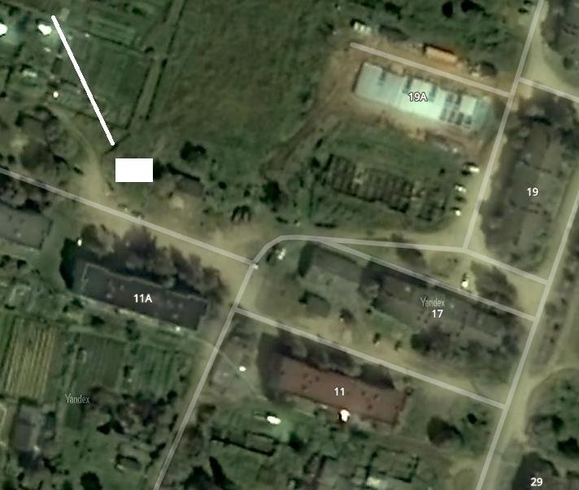

|  |  |  |  |
| --- | --- | --- | --- |
|  | широта:58,5 363  долгота:31,0 66946 |  |  |
| 10. | д.Ермолино д.21  Географичес кие координаты: | Место (площадка) накопления ТКО |

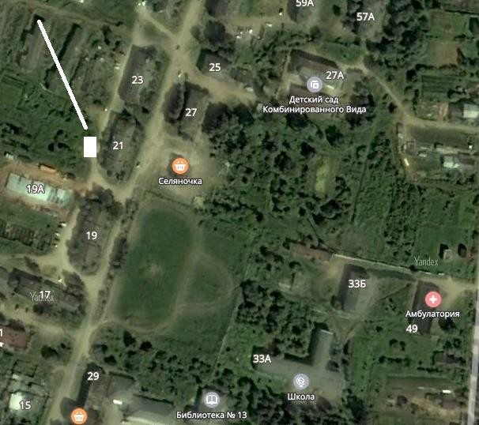

|  |  |  |  |
| --- | --- | --- | --- |
|  | широта:58,5 36862  долгота:31,0 69546 |  |  |
| 11. | д.Ермолино д.25а Географичес  кие координаты: | Место (площадка) накопления ТКО |

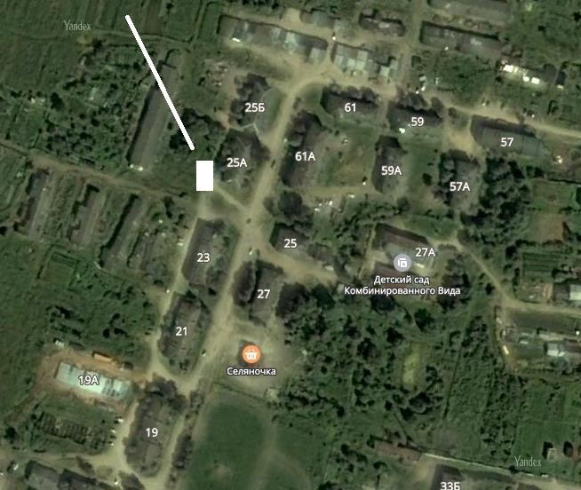

|  |  |  |  |
| --- | --- | --- | --- |
|  | широта:58,5 37759  долгота:31,0 69165 |  |  |
| 12. | д.Ермолино (за магазином райпо)  Географичес | Место (площадка) накопления ТКО |

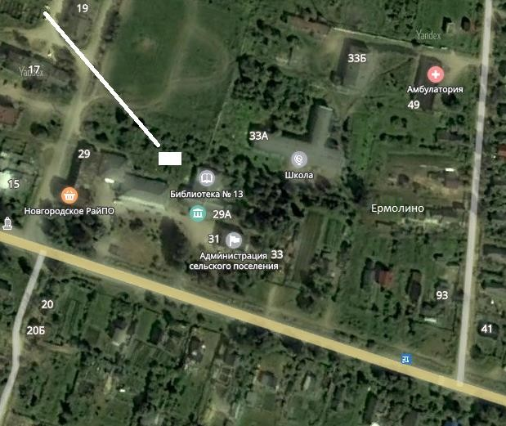

|  |  |  |  |
| --- | --- | --- | --- |
|  | кие координаты: широта:58,5 35168  долгота:31,0 70732 |  |  |
| 13. | д. Новая Мельница (около дет.  сада) | Место (площадка) накопления ТКО |

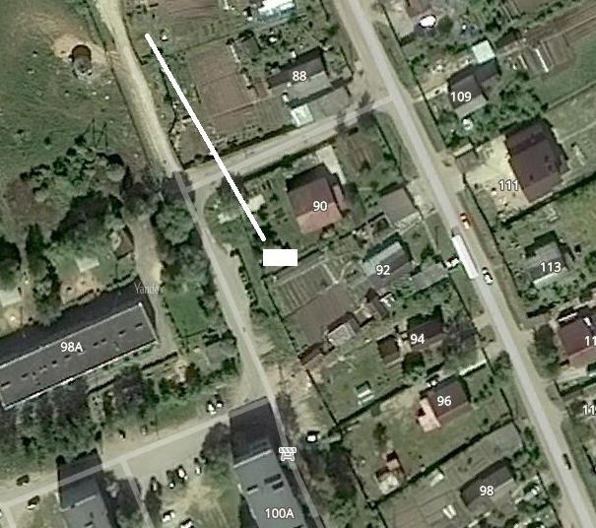

|  |  |  |  |
| --- | --- | --- | --- |
|  | Географичес кие координаты: широта:58,5 21474  долгота:31,2 04083 |  |  |
| 14. | д. Новая Мельница ул. Согласия  (около д.48) | Место (площадка) накопления ТКО |

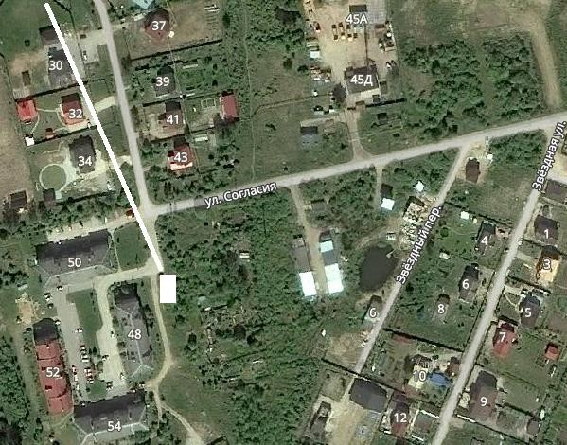

|  |  |  |  |
| --- | --- | --- | --- |
|  | Географичес кие координаты: широта:58,5 15905  долгота:31,1 71557 |  |  |
| 15. | д. Новая Мельница д.76А  Географичес | Место (площадка) накопления ТКО |

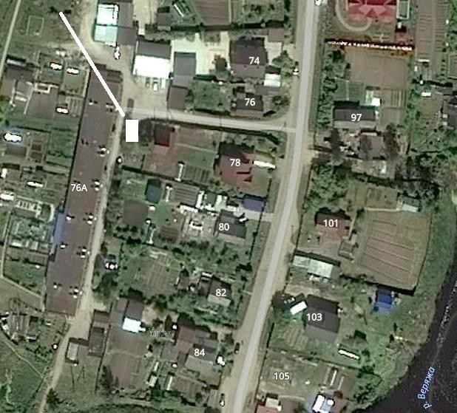

|  |  |  |  |
| --- | --- | --- | --- |
|  | кие координаты: широта:58,5 23435  долгота:31,2 03854 |  |  |
| 16. | д. Григорово ул.  Центральная д.17  Географичес | Место (площадка) накопления ТКО |

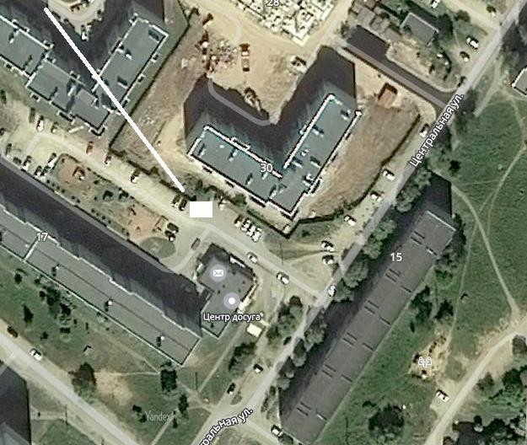

|  |  |  |  |
| --- | --- | --- | --- |
|  | кие координаты: широта:58,5 37759  долгота:31,0 69165 |  |  |
| 17. | д. Григорово ул.  Центральная д.15 | Место (площадка) накопления ТКО |

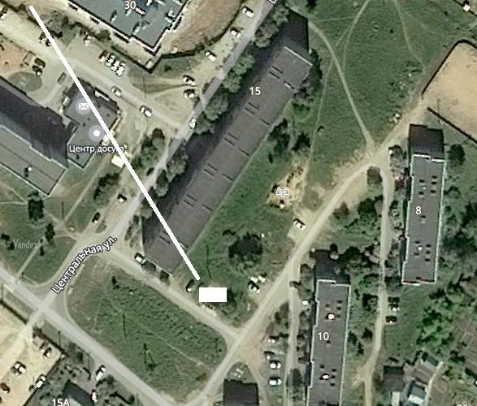

|  |  |  |  |
| --- | --- | --- | --- |
|  | Географичес кие координаты: широта:58,5 4702  долгота:31,2 12953 |  |  |
| 18. | д. Григорово ул.Централь ная  (у | Место (площадка) накопления ТКО |

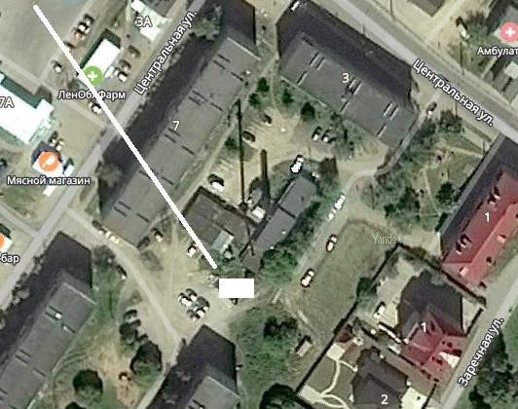

|  |  |  |  |
| --- | --- | --- | --- |
|  | котельной) Географичес кие координаты: широта:58,5 49961  долгота:31,2 16944 |  |  |
| 19. | д. Григорово ул.Централь  ная д.18 Географичес | Место (площадка) накопления ТКО |

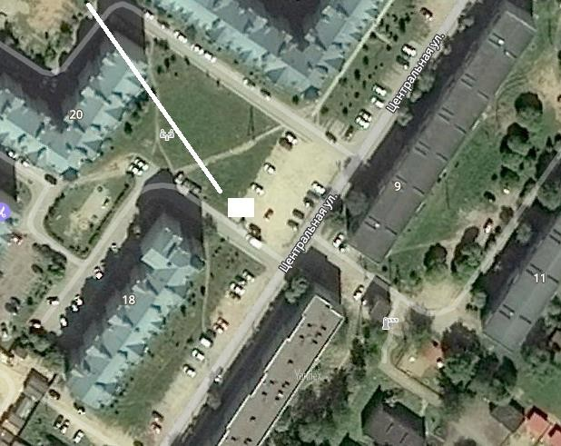

|  |  |  |  |
| --- | --- | --- | --- |
|  | кие координаты: широта:58,5 49288  долгота:31,2 14559 |  |  |
| 20. | д.Ермолин о Гр.Кладби ще  (в начале | Место (площадка) накопления ТКО |

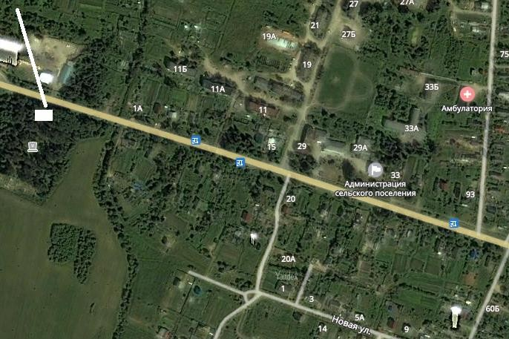

|  |  |  |  |
| --- | --- | --- | --- |
|  | деревни) Географичес кие координаты: широта:58,53 5207  долгота:31,0 6176 |  |  |
| 21. | д.Ермолино Гр.Кладбищ е  (у пилорамы) | Место (площадка) накопления ТКО |

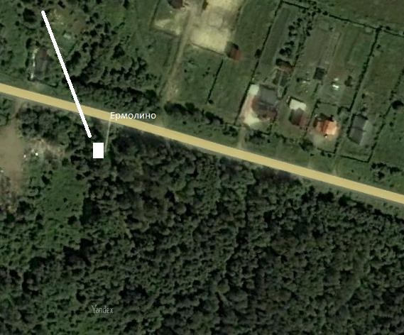

|  |  |  |  |
| --- | --- | --- | --- |
|  | Географичес кие координаты: широта:58,5 28406  долгота:31,1 08305 |  |  |
| 22. | д.Новая Мельница Гр.Кладбищ  е | Место (площадка) накопления ТКО |

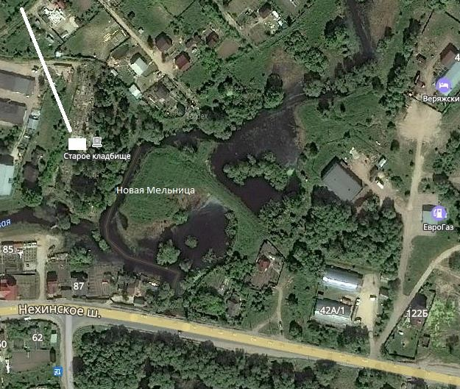

|  |  |  |  |
| --- | --- | --- | --- |
|  | Географичес кие координаты: широта:58,5 26867  долгота:31,2 05691 |  |  |
| 23. | д. Сырково Гр.  Кладбище Географичес | Место (площадка) накопления ТКО |

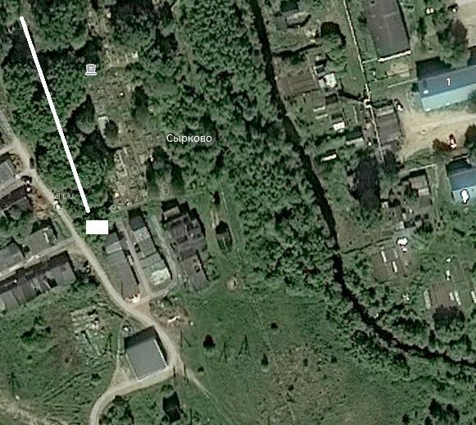

|  |  |  |  |
| --- | --- | --- | --- |
|  | кие координаты: широта:58,5 8002  долгота:31,2 28717 |  |  |
| 24. | д. Вяжищи Гр.  Кладбище Географичес | Место (площадка) накопления ТКО |

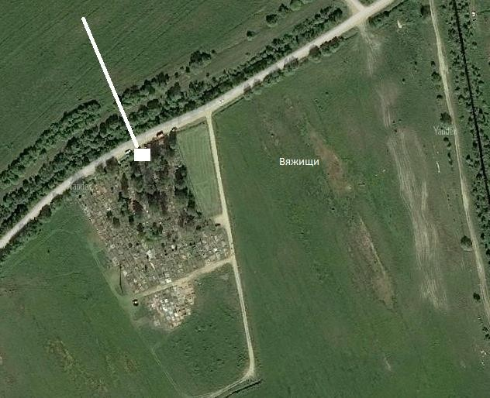

|  |  |  |  |
| --- | --- | --- | --- |
|  | кие координаты: широта:58,6 18756  долгота:31,1 64543 |  |  |
| 25. | д.Новая Мельница, ул. Деловая, д.4  Географичес кие координаты: широта:58,5 26867 | Место (площадка) накопления ТКО |

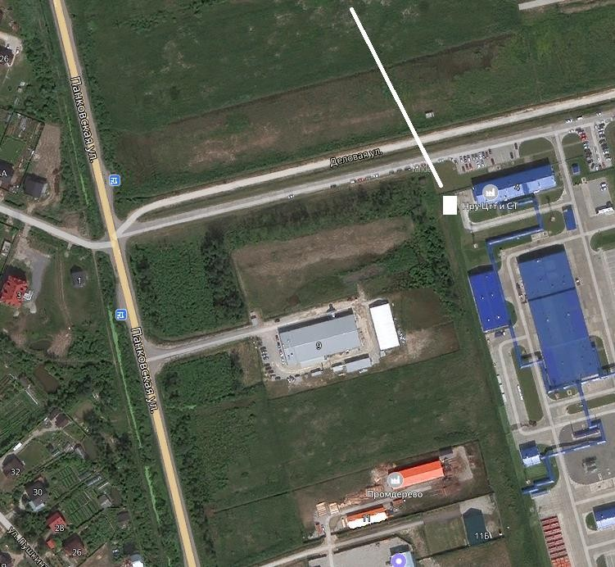

|  |  |  |  |
| --- | --- | --- | --- |
|  | долгота:31,2 05691 |  |  |

## НОВГОРОДСКИЙ ТРАНСПОРТНЫЙ ПРОКУРОР РАЗЪЯСНЯЕТ.

« Хорошими делами прославиться нельзя…» МОЖНО!

Из практики: Статья 214 Уголовного кодекса Российской Федерации. Вандализм, то есть осквернение зданий или иных сооружений, порча имущества на общественном транспорте или в иных общественных местах.

Ответственность за вандализм наступает с 14 - летнего возраста. Максимальный срок наказания - лишением свободы на срок до 3 лет.

## Российская Федерация

**Новгородская область Новгородский район Администрация Ермолинского сельского поселения**

## ПОСТАНОВЛЕНИЕ

от 04.10.2023 № 763

д. Ермолино

## Об утверждении Перечня автомобильных дорог общего пользования местного значения Ермолинского сельского поселения

В соответствии с федеральными законами от 06.10.2003 [N 131-ФЗ](consultantplus://offline/ref%3D89131BF2B5F7D950389766657892D2A91AF7AA21D9CC8AE42B037859A4E9A4B7D8E509561Dn158O) "Об общих принципах организации местного самоуправления в Российской Федерации", от 08.11.2007 [N](consultantplus://offline/ref%3D89131BF2B5F7D950389766657892D2A91AF7AE2DDDC68AE42B037859A4E9A4B7D8E509551B1B284An655O) [257-ФЗ](consultantplus://offline/ref%3D89131BF2B5F7D950389766657892D2A91AF7AE2DDDC68AE42B037859A4E9A4B7D8E509551B1B284An655O) "Об автомобильных дорогах и о дорожной деятельности в Российской Федерации и о внесении изменений в отдельные законодательные акты Российской Федерации", [постановлением](consultantplus://offline/ref%3D89131BF2B5F7D950389766657892D2A912F0AE2DD0C4D7EE235A745BA3E6FBA0DFAC05541B1B2Fn455O) Правительства Российской Федерации от 11.04.2006 N 209 "О некоторых вопросах, связанных с классификацией автомобильных дорог в Российской Федерации" (в ред. постановления Правительства РФ от 28.09.2009 N 767), Решением Совета депутатов Ермолинского сельского поселения № 66 от 13.03.2015 года «Об определении уполномоченного органа на осуществление дорожной деятельности», администрация Ермолинского сельского поселения:

## ПОСТАНОВЛЯЕТ

1. Утвердить прилагаемый Перечень автомобильных дорог общего пользования местного значения Ермолинского сельского поселения.
2. Признать утратившим силу постановление администрации Ермолинского сельского поселения от 18.07.2023 № 581 «Об утверждении Перечня автомобильных дорог общего пользования местного значения Ермолинского сельского поселения».
3. Опубликовать настоящее постановление в газете «Ермолинский вестник» и разместить на официальном сайте Администрации Ермолинского сельского поселения в информационно- телекоммуникационной сети «Интернет».

Глава

сельского поселения А.А. Козлов

Утвержден постановлением администрации

Ермолинского сельского поселения

от 04.10.2023 № 763

# Перечень

**автомобильных дорог общего пользования местного значения Ермолинского сельского поселения**

|  |  |  |  |  |  |  |  |
| --- | --- | --- | --- | --- | --- | --- | --- |
| **№ п/п** | **Наименование автомобильной дороги** | **Идентифи кационны й**  **номер автомобил ьной дороги** | **Протяж енность автомоб ильной дороги м.** | **Сведени я о соответ ствии автодор оги и ее участко в техниче ским характе ристика м класса и категор**  **ии** | **Вид разрешенн ого использов ания** |  |  |

|  |  |  |  |  |  |  |  |
| --- | --- | --- | --- | --- | --- | --- | --- |
|  |  |  |  | **автомоб ильной дороги** |  |  |  |
| 1 | д. Сырково, ул.  Пролетарская | 49 225 856  ОП МП С- 01 | 378 | 5 | Общее пользовани  е |  |  |
| 2 | д. Сырково  дорога местного значения переулок  Технический | 49 225 856  ОП МП С- 02 | 70 | 5 | Общее пользовани е |  |  |
| 3 | д. Сырково  проезд по ул. Советская | 49 225 856  ОП МП С- 03 | 125,5 | 5 | Общее  пользовани е |  |  |
| 4 | д. Сырково Дорога местного значения ул.  Лесная, | 49 225 856  ОП МП С- 04 | 330 | 5 | Общее пользовани е |  |  |
| 5 | д. Сырково Дорога местного значения ул.  Мостостроитель ная | 49 225 856  ОП МП С- 05 | 316,4 | 5 | Общее пользовани е |  |  |
| 6 | д. Сырково Дорога местного значения ул.  Заречная | 49 225 856  ОП МП С- 06 | 938 | 5 | Общее пользовани е |  |  |
| 7 | д. Сырково Дорога местного значения между ул. Рабочая и ул.  Центральная (проезд № 1) | 49 225 856  ОП МП С- 07 | 142 | 5 | Общее пользовани е |  |  |
| 8 | д. Сырково Дорога местного значения между ул. Рабочая и ул.  Центральная (проезд № 2) | 49 225 856  ОП МП С- 08 | 155 | 5 | Общее пользовани е |  |  |

|  |  |  |  |  |  |  |  |
| --- | --- | --- | --- | --- | --- | --- | --- |
| 9 | д. Сырково Дорога местного значения ул.  Рабочая | 49 225 856  ОП МП С- 09 | 1317,45 | 5 | Общее пользовани е |  |  |
| 10 | д. Сырково Дорога местного значения ул.  Дачная | 49 225 856  ОП МП С- 10 | 461 | 5 | Общее пользовани е |  |  |
| 11 | д. Сырково Дорога местного значения ул.  Веряжская | 49 225 856  ОП МП С- 11 | 609,1 | 5 | Общее пользовани е |  |  |
| 12 | д. Сырково Дорога местного значения ул.  Пригородная | 49 225 856  ОП МП С- 12 | 674,4 | 5 | Общее пользовани е |  |  |
| 13 | д. Сырково Дорога местного значения д.  Сырково, ул. Советская | 49 225 856  ОП МП С- 13 | 250 | 5 | Общее пользовани е |  |  |
| 14 | д. Болотная  дорога местного значения (д.7-35- школа - д. 21-19- 17) | 49 225 856  ОП МП С- 14 | 770 | 5 | Общее пользовани е |  |  |
| 15 | д. Вяжищи  дорога местного значения монастырь - д.  № 1 | 49 225 856  ОП МП С- 15 | 1535 | 5 | Общее пользовани е |  |  |
| 16 | д. Вяжищи  дорога местного значения д. № 50  - кладбище, | 49 225 856  ОП МП С- 16 | 400 | 5 | Общее пользовани е |  |  |
| 17 | д. Сырково Проезд к д. 9 ул. Пролетарская | 49 225 856  ОП МП С - | 128 (631м2) | 5 | Общее пользовани |  |  |

|  |  |  |  |  |  |  |  |
| --- | --- | --- | --- | --- | --- | --- | --- |
|  |  | 18 |  |  | е |  |  |
| 18 | Д. Сырково Проезд к д. 5 ул. Пролетарская | 49 225 856  ОП МП С - 19 | 100 (337,8м2  ) | 5 | Общее пользовани е |  |  |
| 19 | Д. Сырково Проезд к д. 10 ул.  Пролетарская | 49 225 856  ОП МП С - 20 | 82,2 (870,4м2  ) | 5 | Общее пользовани е |  |  |
| 20 | Д. Сырково Проезд между ул. Лесной и ул. Пролетарская у  МЖД д.1 | 49 225 856  ОП МП С - 21 | 144 (705,2м2  ) | 5 | Общее пользовани е |  |  |
| 21 | Д. Сырково Проезд между ул. Лесной и ул. Пролетарская у  МЖД д. 2 | 49 225 856  ОП МП С - 22 | 142 (557м2) | 5 | Общее пользовани е |  |  |
| 22 | Д. Сырково Проезд к д. 3 ул. Лесная | 49 225 856  ОП МП С - 23 | 105 (346,1м2  ) | 5 | Общее пользовани е |  |  |
| 23 | Д. Сырково Проезд к д. 20 ул. Центральная | 49 225 856  ОП МП С - 24 | 60 (228м2) | 5 | Общее пользовани е |  |  |
| 24 | Д. Сырково, ул. Полевая от 0 до границ крайних участков | 49 225 856  ОП МП С - 25 | 398 | 5 | Общее пользовани е |  |  |
| 25 | Д. Сырково, ул. Новая от 0 до границ крайних участков | 49 225 856  ОП МП С - 26 | 668 | 5 | Общее пользовани е |  |  |

|  |  |  |  |  |  |  |  |
| --- | --- | --- | --- | --- | --- | --- | --- |
| 26 | Д. Сырково, ул. Южная от 0 до границ крайних участков | 49 225 856  ОП МП С - 27 | 659 | 5 | Общее пользовани е |  |  |
| 27 | Дорога в дер. Сырково, по ул. Береговая | 49 225 856  ОП МП С - 28 | 755 | 5 | Общее пользовани е |  |  |
| 28 | Д. Сырково, ул. Лесная от 0+330 до начала ул.  Южная | 49 225 856  ОП МП С - 29 | 392 | 5 | Общее пользовани е |  |  |
| 29 | д. Сырково, ул. Садовая | 49 225 856  ОП МП С - 30 | 724 | 5 | Общее пользовани е |  |  |
| 30 | д. Вяжищи, ул.  Монастырская | 49 225 856  ОП МП С - 31 | 1127 | 5 | Общее пользовани е |  |  |
| 31 | Д. Сырково, ул. Восточная | 49 225 856  ОП МП С - 32 | 374 | 5 | Общее пользовани е |  |  |
| 32 | Д. Сырково, ул. Возрождения | 49 225 856  ОП МП С - 33 | 722 | 5 | Общее пользовани е |  |  |
| 33 | Д. Сырково, ул. Молодежная | 49 225 856  ОП МП С - 34 | 1671 | 5 | Общее пользовани е |  |  |
| 34 | д. Ермолино проезд от дома  №.15 до дома  №.25б – до дома  №. 61 - | 49 225 818  ОП МП- 01 | 614,4 | 5 | Общее пользовани е |  |  |

|  |  |  |  |  |  |  |  |
| --- | --- | --- | --- | --- | --- | --- | --- |
|  | перекресток c ул. на д.  Горынево |  |  |  |  |  |  |
| 35 | д. Ермолино, проезд от дома  №.16 до ул. Новая | 49 225 818  ОП МП- 02 | 205 | 5 | Общее пользовани е |  |  |
| 36 | д. Ермолино, проезд к  кладбищу -1 | 49 225 818  ОП МП -03 | 50 | 5 | Общее  пользовани е |  |  |
| 37 | д. Ермолино, проезд к  кладбищу -2 | 49 225 818  ОП МП -04 | 107,7 | 5 | Общее пользовани  е |  |  |
| 38 | д. Ермолино , проезд от дома  № 42 до дома № 54 | 49 225 818  ОП МП -05 | 200 | 5 | Общее пользовани е |  |  |
| 39 | д.Ермолино, сооружение 102Е (дорога на  Новсвин) | 49 225 818  ОП МП -06 | 1424 | 5 | Общее пользовани е |  |  |
| 40 | д.Ермолино, проезд от д.79 к  котельной | 49 225 818  ОП МП -07 | 101 | 5 | Общее пользовани  е |  |  |
| 41 | д.Ермолино, проезд от центральной дороги к ДК, вдоль магазина к центральной дороге | 49 225 818  ОП МП -08 | 133 | 5 | Общее пользовани е |  |  |
| 42 | д.Ермолино, ул. Луговая | 49 225 818  ОП МП -9 | 934 | 5 | Общее  пользовани е |  |  |
| 43 | д.Ермолино, ул. Новая | 49 225 818  ОП МП – 10 | 900 | 5 | Общее пользовани  е |  |  |

|  |  |  |  |  |  |  |  |
| --- | --- | --- | --- | --- | --- | --- | --- |
| 44 | д.Ермолино, ул. Тюменская | 49 225 818  ОП МП -11 | 920 | 5 | Общее пользовани е |  |  |
| 45 | д.Ермолино  дорога от д.94 до убойного.  Пункта | 49 225 818  ОП МП -12 | 400 | 5 | Общее пользовани е |  |  |
| 46 | д.Вашково,  от д.26 до кладбища | 49 225 818  ОП МП -13 | 610 | 5 | Общее  пользовани е |  |  |
| 47 | д. Видогощь,  от дома. 29а до д.134 | 49 225 818  ОП МП – 14 | 1085 | 5 | Общее пользовани  е |  |  |
| 48 | д. Лешино,  от д.2б до д.36 | 49 225 818  ОП МП – 15 | 790 | 5 | Общее  пользовани е |  |  |
| 49 | д. Лешино, ул. Дорожная | 49 225 818  ОП МП – 16 | 530 | 5 | Общее пользовани  е |  |  |
| 50 | д. Лешино, ул. Гравийная | 49 225 818  ОП МП – 17 | 485 | 5 | Общее пользовани  е |  |  |
| 51 | д. Лешино, ул. Гражданская | 49 225 818  ОП МП – 18 | 500 | 5 | Общее  пользовани е |  |  |
| 52 | д. Лешино, ул. Гаражная | 49 225 818  ОП МП – 19 | 540 | 5 | Общее пользовани  е |  |  |
| 53 | д. Лешино, ул. Листвянка | 49 225 818  ОП МП – 20 | 530 | 5 | Общее пользовани  е |  |  |
| 54 | д. Лешино, ул. Песчаная | 49 225 818  ОП МП – 21 | 420 | 5 | Общее пользовани  е |  |  |
| 55 | д. Лешино, ул. Заручейная | 49 225 818  ОП МП - 22 | 535 | 5 | Общее пользовани  е |  |  |

|  |  |  |  |  |  |  |  |
| --- | --- | --- | --- | --- | --- | --- | --- |
| 56 | д. Лешино, проезд к д.2А | 49 225 818  ОП МП - 23 | 449 | 5 | Общее пользовани е |  |  |
| 57 | д. Люболяды, от д.15 до д.29 | 49 225 818  ОП МП -24 | 530 | 5 | Общее пользовани  е |  |  |
| 58 | д. Ляпино, от дороги В.  Новгород-Ст. Мельница до деревни | 49 225 818  ОП МП -25 | 1340 | 5 | Общее пользовани е |  |  |
| 59 | д. Нащи  (без названия**)** | 49 225 818  ОП МП -26 | 1082 | 5 | Общее  пользовани е |  |  |
| 60 | д. Новая Мельница,  ул. Загородная | 49 225 818  ОП МП -27 | 700 | 5 | Общее пользовани  е |  |  |
| 61 | д. Новая Мельница, ул.2-я  Загородная | 49 225 818  ОП МП -28 | 480 | 5 | Общее пользовани е |  |  |
| 62 | д. Новая Мельница,  ул. Согласия. | 49 225 818  ОП МП -29 | 1220 | 5 | Общее пользовани  е |  |  |
| 63 | д. Новая Мельница, ул. Новоселов | 49 225 818  ОП МП -30 | 400 | 5 | Общее пользовани е |  |  |
| 64 | д. Новая Мельница,  ул. Добрая | 49 225 818  ОП МП -31 | 435 | 5 | Общее пользовани  е |  |  |
| 65 | д. Новая Мельница, ул.  Дружная | 49 225 818  ОП МП -32 | 400 | 5 | Общее пользовани  е |  |  |
| 66 | д. Новая  Мельница, ул. Звездная | 49 225 818  ОП МП -33 | 220 | 5 | Общее  пользовани е |  |  |
| 67 | д. Новая Мельница, | 49 225 818  ОП МП -34 | 255 | 5 | Общее пользовани |  |  |

|  |  |  |  |  |  |  |  |
| --- | --- | --- | --- | --- | --- | --- | --- |
|  | ул. Полевая |  |  |  | е |  |  |
| 68 | д. Новая Мельница, пер.  Согласия | 49 225 818  ОП МП -35 | 350 | 5 | Общее пользовани  е |  |  |
| 69 | д. Плетниха, д. Новая Мельница,  ул. Мелиораторов | 49 225 818  ОП МП -36 | 509 | 5 | Общее пользовани е |  |  |
| 70 | д. Плетниха, ул. Невская | 49 225 818  ОП МП -37 | 479 | 5 | Общее пользовани  е |  |  |
| 71 | д. Плетниха, ул. Пушкина | 49 225 818  ОП МП -38 | 648 | 5 | Общее пользовани  е |  |  |
| 72 | д. Плетниха, ул. Ярославская | 49 225 818  ОП МП -39 | 735,5 | 5 | Общее пользовани  е |  |  |
| 73 | д. Плетниха, ул. Талькова | 49 225 818  ОП МП -40 | 1010 | 5 | Общее пользовани  е |  |  |
| 74 | д. Плетниха, ул. Садовая | 49 225 818  ОП МП -41 | 300 | 5 | Общее пользовани  е |  |  |
| 75 | д. Плетниха, ул. Якутская | 49 225 818  ОП МП -42 | 409 | 5 | Общее пользовани  е |  |  |
| 76 | д. Плетниха, ул. Есенина | 49 225 818  ОП МП -43 | 508 | 5 | Общее пользовани  е |  |  |
| 77 | д. Плетниха, ул. Чапаева | 49 225 818  ОП МП -44 | 1400 | 5 | Общее пользовани  е |  |  |
| 78 | д. Старая Мельница  (без названия) | 49 225 818  ОП МП -45 | 800 | 5 | Общее пользовани  е |  |  |

|  |  |  |  |  |  |  |  |
| --- | --- | --- | --- | --- | --- | --- | --- |
| 79 | д. Новая Мельница ул. 3-я  Загородная | 49 225 818  ОП МП-46 | 315 | 5 | Общее пользовани е |  |  |
| 80 | д. Новая Мельница от д. 37 до  производственно й базы д. 27б | 49 225 818  ОП МП-47 | 226 | 5 | Общее пользовани е |  |  |
| 81 | д. Новая Мельница проезд к городскому Западному  кладбищу | 49 225 818  ОП МП-48 | 635 | 5 | Общее пользовани е |  |  |
| 82 | Дорога в дер. Старая Мельница, по  ул. Надежды | 49 225 818  ОП МП-49 | 214 | 5 | Общее пользовани е |  |  |
| 83 | Дорога в дер. Лешино, по ул. Дачная от  начала гаражей до дома № 48 | 49 225 818  ОП МП-50 | 536 | 5 | Общее пользовани е |  |  |
| 84 | д. Ермолино, ул. 1-ая Конюшенная | 49 225 818  ОП МП-51 | 491 | 5 | Общее пользовани е |  |  |
| 85 | д. Ермолино, ул. 2-ая Конюшенная | 49 225 818  ОП МП-52 | 386 | 5 | Общее пользовани е |  |  |
| 86 | д. Ермолино, проезд Конюшенный | 49 225 818  ОП МП-53 | 603 | 5 | Общее пользовани е |  |  |
| 87 | д. Горынево, ул. Андреевская | 49 225 818  ОП МП-54 | 1296 | 5 | Общее  пользовани |  |  |

|  |  |  |  |  |  |  |  |
| --- | --- | --- | --- | --- | --- | --- | --- |
|  |  |  |  |  | е |  |  |
| 88 | д. Горынево, ул. Георгиевская | 49 225 818  ОП МП-55 | 1018 | 5 | Общее пользовани е |  |  |
| 89 | д. Ермолино, сооружение 81Е (проезд к ул.  Андреевская) | 49 225 818  ОП МП-56 | 275 | 5 | Общее пользовани е |  |  |
| 90 | д. Горынево, 1- ый проезд к ул. Георгиевская | 49 225 818  ОП МП-57 | 160 | 5 | Общее пользовани е |  |  |
| 91 | д. Новая Мельница, ул.  Новгородская | 49 225 818  ОП МП -58 | 412 | 5 | Общее пользовани  е |  |  |
| 92 | д. Новая Мельница, ул.  Зеленая | 49 225 818  ОП МП -59 | 404 | 5 | Общее пользовани  е |  |  |
| 93 | д. Ермолино, проезд от ул. Новая до ул. Веряжская | 49 225 818  ОП МП -60 | 384 | 5 | Общее пользовани е |  |  |
| 94 | д. Ермолино, проезд 2-ой между ул.  Тюменской и ул. Луговой | 49 225 818  ОП МП -61 | 114 | 5 | Общее пользовани е |  |  |
| 95 | д. Ермолино, проезд между ул. Новой и ул. Тюменской | 49 225 818  ОП МП -62 | 149 | 5 | Общее пользовани е |  |  |
| 96 | д. Ермолино, проезд между ул. Тюменской и ул. Луговой | 49 225 818  ОП МП -63 | 108 | 5 | Общее пользовани е |  |  |

|  |  |  |  |  |  |  |  |
| --- | --- | --- | --- | --- | --- | --- | --- |
| 97 | д. Ермолино, проезд 2-ой  между ул. Новой и ул. Тюменской | 49 225 818  ОП МП -64 | 137 | 5 | Общее пользовани е |  |  |
| 98 | д. Ермолино, ул. Береговая | 49 225 818  ОП МП -65 | 652 | 5 | Общее пользовани е |  |  |
| 99 | д. Ермолино, ул. Веряжская | 49 225 818  ОП МП -66 | 1060 | 5 | Общее пользовани е |  |  |
| 100 | д. Горынево, 2- ой проезд к ул.  Георгиевская | 49 225 818  ОП МП -67 | 150 | 5 | Общее пользовани  е |  |  |
| 101 | д. Видогощь, автомобильная дорога общего пользования местного  значения | 49 225 818  ОП МП -68 | 248 | 5 | Общее пользовани е |  |  |
| 102 | Строительство внутриплощадоч ных дорог на земельном участке в д.  Новая Мельница Ермолинского сельского поселения Новгородского муниципального района | 49 225 818  ОП МП -69 | 5040 | 5 | Общее пользовани е |  |  |
| 103 | д. Новая Мельница, ул. Скобелева | 49 225 818  ОП МП -70 | 541 | 5 | Общее пользовани е |  |  |
| 104 | д. Новая Мельница, | 49 225 818  ОП | 236 | 5 | Общее пользовани |  |  |

|  |  |  |  |  |  |  |  |
| --- | --- | --- | --- | --- | --- | --- | --- |
|  | ул. Лесная | МП -71 |  |  | е |  |  |
| 105 | д. Плетниха, ул. Мариенгофа | 49 225 818  ОП МП -72 | 165 | 5 | Общее пользовани  е |  |  |
| 106 | д. Плетниха, ул. Березовая | 49 225 818  ОП МП -73 | 348 | 5 | Общее пользовани е |  |  |
| 107 | д. Плетниха, ул. Рябиновая | 49 225 818  ОП МП -74 | 380 | 5 | Общее пользовани е |  |  |
| 108 | д. Плетниха,  ул. Энергетиков | 49 225 818  ОП МП -75 | 419 | 5 | Общее пользовани е |  |  |
| 109 | д. Плетниха, ул. Западная | 49 225 818  ОП МП -76 | 131 | 5 | Общее пользовани е |  |  |
| 110 | д. Нащи, жилой район Горки 2, сооружение 57Е | 49 225 818  ОП МП -77 | 5249 | 5 | Общее пользовани е |  |  |
| 111 | д. Лешино, ул. Малая | 49 225 818  ОП МП -78 | 122 | 5 | Общее пользовани е |  |  |
| 112 | д. Ермолино, проезд 3-ий Молодежный | 49 225 818  ОП МП -79 | 1019 | 5 | Общее пользовани е |  |  |
| 113 | Д. Ермолино, ул. 3-я Конюшенная | 49 225 818  ОП МП -80 | 469 | 5 | Общее пользовани е |  |  |

|  |  |  |  |  |  |  |  |
| --- | --- | --- | --- | --- | --- | --- | --- |
| 114 | Д. Новая Мельница, ул. Веселая | 49 225 818  ОП МП -81 | 1075 | 5 | Общее пользовани е |  |  |
| 115 | Д. Новая Мельница, ул. Петра I | 49 225 818  ОП МП -82 | 429 | 5 | Общее пользовани е |  |  |
| 116 | Д. Новая Мельница, ул. Деловая | 49 225 818  ОП МП -83 | 943 | 5 | Общее пользовани е |  |  |
| 117 | Д. Новая Мельница, проезд к д.20 по  ул. Панковская (176Е) | 49 225 818  ОП МП -84 | 172 | 5 | Общее пользовани е |  |  |
| 118 | Д. новая Мельница, проезд к д.100А (184Е) | 49 225 818  ОП МП -85 | 148 | 5 | Общее пользовани е |  |  |
| 119 | Д. новая Мельница, проезд к д.102А (174Е) | 49 225 818  ОП МП -86 | 283 | 5 | Общее пользовани е |  |  |
| 120 | Д. Новая Мельница, проезд к д.52,  д.50, д.48 (175Е) | 49 225 818  ОП МП -86 | 88 | 5 | Общее пользовани е |  |  |
| 121 | Д. Новая Мельница, ул. Спортивная | 49 225 818  ОП МП -87 | 626 | 5 | Общее  пользовани е |  |  |
| 122 | Д. Новая Мельница, ул. Свободная | 49 225 818  ОП МП -88 | 888 | 5 | Общее пользовани е |  |  |

|  |  |  |  |  |  |  |  |
| --- | --- | --- | --- | --- | --- | --- | --- |
| 123 | Д. Новая Мельница, ул. Спокойная | 49 225 818  ОП МП -89 | 366 | 5 | Общее пользовани е |  |  |
| 124 | Д. Новая Мельница, проезд от ул. Свободная до ул.  Спокойная | 49 225 818  ОП МП -90 | 572 | 5 | Общее пользовани е |  |  |
| 125 | Д. Новая Мельница, ул. Счастливая | 49 225 818  ОП МП -91 | 736 | 5 | Общее пользовани е |  |  |
| 126 | Д. Новая Мельница, ул. Солнечная | 49 225 818  ОП МП -92 | 703 | 5 | Общее пользовани е |  |  |
| 127 | Д. Лешино, ул. Донская | 49 225 818  ОП МП -93 | 294 | 5 | Общее пользовани е |  |  |
| 128 | Д. Ермолино, проезд 4-й Молодежный | 49 225 818  ОП МП -94 | 151 | 5 | Общее пользовани е |  |  |
| 129 | Д. Лешино, ул. Дачная 0+536 –  0+911 | 49 225 818  ОП МП -95 | 375 | 5 | Общее пользовани е |  |  |
| 130 | Д. Плетниха,  ул. Энтузиастов, з/у 1Е | 49 225 818  ОП МП -96 | 260 | 5 | Общее пользовани е |  |  |
| 131 | Д. Плетниха, ул. Волховская, з/у 2Е | 49 225 818  ОП МП -97 | 211 | 5 | Общее пользовани е |  |  |

|  |  |  |  |  |  |  |  |
| --- | --- | --- | --- | --- | --- | --- | --- |
| 132 | Д. Лешино, проезд от д. 2а до ул.  Гражданская | 49 225 818  ОП МП -98 | 313 | 5 | Общее пользовани е |  |  |
| 133 | Д. Лешино, переулок Дачный | 49 225 818  ОП МП -99 | 263 | 5 | Общее пользовани е |  |  |
| 134 | Д. Новая Мельница, проезд от ул. Веселая до ул.  Спокойная | 49 225 818  ОП МП -100 | 491 | 5 | Общее пользовани е |  |  |
| 135 | д. Григорово ул. Полевая | 49 225 819  ОП МП 01-001 | 710 | 5 | Общее пользовани  е |  |  |
| 136 | д. Григорово ул. Заречная | 49 225 819  ОП МП 01-002 | 623 | 5 | Общее пользовани  е |  |  |
| 137 | д. Григорово ул. Большая | 49 225 819  ОП МП 01-003 | 554 | 5 | Общее пользовани  е |  |  |
| 138 | д. Григорово ул. Луговая | 49 225 819  ОП МП 01-004 | 197 | 5 | Общее пользовани  е |  |  |
| 139 | д. Григорово ул. Новая | 49 225 819  ОП МП 01-005 | 209 | 5 | Общее пользовани  е |  |  |
| 140 | д. Григорово ул. Лесная | 49 225 819  ОП МП 01-006 | 877 | 5 | Общее пользовани  е |  |  |
| 141 | д. Григорово ул. Светлая | 49 225 819  ОП МП 01-007 | 338 | 5 | Общее пользовани  е |  |  |
| 142 | д. Григорово ул. Вторая  Заречная | 49 225 819  ОП МП 01-008 | 545 | 5 | Общее  пользовани е |  |  |

|  |  |  |  |  |  |  |  |
| --- | --- | --- | --- | --- | --- | --- | --- |
| 143 | д. Григорово ул.  Строительная | 49 225 819  ОП МП 01-009 | 551 | 5 | Общее пользовани е |  |  |
| 144 | д. Григорово ул. Зелёная | 49 225 819  ОП МП 01-010 | 404 | 5 | Общее пользовани  е |  |  |
| 145 | д. Григорово ул. Дорожная | 49 225 819  ОП МП 01-011 | 1020 | 5 | Общее пользовани  е |  |  |
| 146 | д. Григорово ул. Тепличная | 49 225 819  ОП МП 01-012 | 530 | 5 | Общее пользовани  е |  |  |
| 147 | д. Григорово ул. Молодёжная | 49 225 819  ОП МП 01-013 | 270 | 5 | Общее пользовани  е |  |  |
| 148 | д. Григорово ул. Южная | 49 225 819  ОП МП 01-014 | 232 | 5 | Общее пользовани  е |  |  |
| 149 | д. Григорово ул. Солнечная | 49 225 819  ОП МП 01-015 | 560 | 5 | Общее  пользовани е |  |  |
| 150 | д. Григорово Транспортное шоссе | 49 225 819  ОП МП 01-016 | 690 | 5 | Общее пользовани е |  |  |
| 151 | д. Григорово проезд к ул.  Центральная д.3 | 49 225 819  ОП МП 01-017 | 52 | 5 | Общее пользовани  е |  |  |
| 152 | д. Григорово проезд ул.  Центральная между д.7 и д. 9 к д.11 | 49 225 819  ОП МП 01-018 | 67 | 5 | Общее пользовани е |  |  |
| 153 | д. Григорово проезд ул.  Центральная между д.9 и д. 13 к д.11 | 49 225 819  ОП МП 01-019 | 56 | 5 | Общее пользовани е |  |  |

|  |  |  |  |  |  |  |  |
| --- | --- | --- | --- | --- | --- | --- | --- |
| 154 | д. Григорово проезд по ул. Центральная от д.15 к д.10 | 49 225 819  ОП МП 01-020 | 59 | 5 | Общее пользовани е |  |  |
| 155 | д. Григорово проезд к ул. Центральная  д.17 | 49 225 819  ОП МП 01-021 | 90 | 5 | Общее пользовани е |  |  |
| 156 | д. Григорово проезд к ул.  Центральная д. 18 | 49 225 819  ОП МП 01-022 | 70 | 5 | Общее пользовани е |  |  |
| 157 | д. Григорово проезд к ул. Центральная д.14 и д.14  корп.1 | 49 225 819  ОП МП 01-023 | 10 | 5 | Общее пользовани е |  |  |
| 158 | д. Григорово проезд к ул. Центральная  д.20 | 49 225 819  ОП МП 01-024 | 10 | 5 | Общее пользовани е |  |  |
| 159 | д. Григорово-д. Городок, (ул.  Полевая- Разъезд88 км) | 49 225 819  ОП МП 01-025 | 2700 | 5 | Общее пользовани е |  |  |
| 160 | д. Григорово Ул. Радужная | 49 225 819  ОП МП 01-026 | 289 | 5 | Общее пользовани  е |  |  |
| 161 | д. Григорово, ул. Григоровская | 49 225 819  ОП МП 01-027 | 984 | 5 | Общее пользовани е |  |  |
| 162 | д. Григорово, ул. Железнодорожн ая | 49 225 819  ОП МП 01-028 | 300 | 5 | Общее пользовани е |  |  |
| 163 | д. Григорово, переулок | 49 225 819  ОП МП 01- | 239 | 5 | Общее  пользовани |  |  |

|  |  |  |  |  |  |  |  |
| --- | --- | --- | --- | --- | --- | --- | --- |
|  | Железнодорожн ый | 029 |  |  | е |  |  |
| 164 | д. Григорово, проезд 1-ый Веряжский | 49 225 819  ОП МП 01-  030 | 150 | 5 | Общее пользовани е |  |  |
| 165 | д. Григорово, проезд 2-ой Веряжский | 49 225 819  ОП МП 01-  031 | 210 | 5 | Общее пользовани е |  |  |
| 166 | д. Григорово, проезд 3-ий Веряжский | 49 225 819  ОП МП 01-  032 | 465 | 5 | Общее пользовани е |  |  |
| 167 | д. Григорово, проезд 4-ый Веряжский | 49 225 819  ОП МП 01-  033 | 594 | 5 | Общее пользовани е |  |  |
| 168 | д. Григорово, проезд 5-ый Веряжский | 49 225 819  ОП МП 01-  034 | 883 | 5 | Общее пользовани е |  |  |
| 169 | д. Григорово, проезд 6-ой Веряжский | 49 225 819  ОП МП 01-  035 | 725 | 5 | Общее пользовани е |  |  |
| 170 | д. Григорово, ул. Соковая | 49 225 819  ОП МП 01-  036 | 1360 | 5 | Общее пользовани е |  |  |
| 171 | д. Григорово, ул. Веряжская | 49 225 819  ОП МП 01-  037 | 1676 | 5 | Общее пользовани е |  |  |
| 172 | д. Григорово, ул. | 49 225 819  ОП МП 01- | 324 | 5 | Общее  пользовани |  |  |

|  |  |  |  |  |  |  |  |
| --- | --- | --- | --- | --- | --- | --- | --- |
|  | Александровска я | 038 |  |  | е |  |  |
| 173 | д. Григорово, переулок 1-ый Соковой | 49 225 819  ОП МП 01-  039 | 151 | 5 | Общее пользовани е |  |  |
| 174 | д. Григорово, переулок 2-ый Соковой | 49 225 819  ОП МП 01-  040 | 153 | 5 | Общее пользовани е |  |  |
| 175 | д. Григорово, переулок 3-ый Соковой | 49 225 819  ОП МП 01-  041 | 155 | 5 | Общее пользовани е |  |  |
| 176 | д. Григорово, переулок 4-ый Соковой | 49 225 819  ОП МП 01-  042 | 157 | 5 | Общее пользовани е |  |  |
| 177 | д. Григорово, переулок 5-ый Соковой | 49 225 819  ОП МП 01-  043 | 169 | 5 | Общее пользовани е |  |  |
| 178 | д. Григорово, ул. Береговая | 49 225 819  ОП МП 01-  044 | 528 | 5 | Общее пользовани е |  |  |
| 179 | д. Григорово  ул. Центральная, з/у 205 Е | 49 225 819  ОП МП 01-  045 | 1093 | 5 | Общее пользовани е |  |  |
| 180 | Д. Григорово, ул. Возрождения (177Е) | 49 225 819  ОП МП 01-  046 | 656 | 5 | Общее пользовани е |  |  |
| 181 | Д. Григорово, переулок 6-ой  Соковой | 49 225 819  ОП МП 01- | 161 | 5 | Общее пользовани |  |  |

|  |  |  |  |  |  |  |  |
| --- | --- | --- | --- | --- | --- | --- | --- |
|  |  | 047 |  |  | е |  |  |
| 182 | Д. Григорово, переулок 7-ой Соковой | 49 225 819  ОП МП 01-  048 | 160 | 5 | Общее пользовани е |  |  |
| 183 | Д. Григорово, ул. Огородная | 49 225 819  ОП МП 01-  049 | 231 | 5 | Общее пользовани е |  |  |
| 184 | Д. Григорово, пр. Пионерский | 49 225 819  ОП МП 01-  050 | 160 | 5 | Общее пользовани е |  |  |
| 185 | Д. Григорово, ул. Северная | 49 225 819  ОП МП 01-  051 | 356 | 5 | Общее пользовани е |  |  |
| 186 | Д. Григорово, ул. Песчаная | 49 225 819  ОП МП 01-  052 | 123 | 5 | Общее пользовани е |  |  |
| 187 | Д. Григорово, пер. Полевой | 49 225 819  ОП МП 01-  053 | 171 | 5 | Общее пользовани е |  |  |
| 188 | Д. Григорово, переулок 8-ой Соковой | 49 225 819  ОП МП 01-  054 | 159 | 5 | Общее пользовани е |  |  |

## ИЗВЕЩЕНИЕ

**о проведении собрания о согласовании местоположения границы земельного участка**

Кадастровым инженером **Кононовой Татьяной Михайловной**, квалификационный аттестат №53-13-181, являющейся работником ООО «ГЕО 53», (173001, г. Великий

Новгород, ул. Людогоща, д.3, оф.217, е-mail: [k-tatyana2306@mail.ru,](mailto:k-tatyana2306@mail.ru) тел. +79116018641, № 27048 в государственном реестре лиц, осуществляющих кадастровую деятельность) выполняются кадастровые работы по уточнению описания местоположения границ и площади земельных участков:

* 1. с К№ 53:11:0812301:30, расположенного по адресу: **Новгородская обл, р-н Новгородский, с/п Ермолинское, массив № 4, СТ Клубничное, участок № 30** в квартале 53:11:0812301.

Заказчиком кадастровых работ является **Войнов Виталий Валерьевич,** проживающий по адресу: Новгородская обл., г. Великий Новгород, ул. Кочетова, д.15, к.1, кв.109, тел. 8- 952-483-65-11.

Смежные земельные участки, с правообладателями которых требуется согласовать местоположение границ расположены в кадастровых кварталах 53:11:0812301 и 53:11:0812602.

1) с К№ 53:11:0822801:35, расположенного по адресу: **Новгородская область, р-н Новгородский, массив №5 ст Ручеек, Участок №35,** в квартале 53:11:0822801.

Заказчиком кадастровых работ является **Нуралиева Любовь Васильевна,** проживающая по адресу: Новгородская область, г. Великий Новгород, ул. Химиков, д.4, кв. 18, ком.5, тел. 8-952-483-75-20

Смежные земельные участки, с правообладателями которых требуется согласовать местоположение границ расположены в кадастровом квартале 53:11:0822801.

Собрание заинтересованных лиц по поводу согласования местоположения границ состоится 7 ноября 2023 г. в 10.00 по адресу: г. Великий Новгород, ул. Людогоща, д.3, оф.217.

С проектом межевого плана земельного участка можно ознакомится по адресу: г. Великий Новгород, ул. Людогоща, д.3, оф.217. Требования о проведении согласования местоположения границ земельных участков на местности принимаются со 9 октября 2023 г. по 27 октября 2023 г., обоснованные возражения о местоположении границ земельных участков после ознакомления с проектом межевого плана принимаются со 9 октября 2023 г. по 27 октября 2023 г., по адресу: г. Великий Новгород, ул. Людогоща, д.3, оф.217.

При проведении согласования местоположения границ при себе необходимо иметь документ, удостоверяющий личность, а также документы о правах на земельный участок (часть 12 статьи 39, часть 2 статьи 40 Федерального закона от 24 июля 2007 г. №221-ФЗ "О кадастровой деятельности").

## Российская Федерация

**Новгородская область Новгородский район Администрация Ермолинского сельского поселения П О С Т А Н О В Л Е Н И Е**

от 04.10.2023 г. № 764

## д. Ермолино

**Об утверждении материалов инвентаризации адресного хозяйства на территории Ермолинского сельского поселения**

В соответствии с Федеральными законами от 28 декабря 2013 года № 443-ФЗ «О федеральной информационной адресной системе и о внесении изменений в Федеральный закон «Об общих принципах организации местного самоуправления в Российской Федерации», постановлением Правительства Российской Федерации от 19 ноября 2014 года

№ 1221 «Об утверждении Правил присвоения, изменения и аннулирования адресов», со ст.

14 Федерального закона от 06.10.2003 № 131-ФЗ «Об общих принципах организации местного самоуправления в Российской федерации», в связи с упорядочиванием адресной системы Ермолинского сельского поселения, Администрация Ермолинского сельского поселения

## ПОСТАНОВЛЯЕТ:

1. Утвердить материалы инвентаризации адресного хозяйства на территории Ермолинского сельского поселения, Новгородского муниципального района, Новгородской области, Российской Федерации в соответствии с Приложением №1.
2. Опубликовать данное постановление в газете «Ермолинский вестник» и разместить на официальном сайте в сети «Интернет» по адресу: [www.ermolinoadm.gosuslugi.ru](http://www.ermolinoadm.gosuslugi.ru/)

Глава Ермолинского

сельского поселения А.А. Козлов

Приложение №1 к постановлению Администрации Ермолинского сельского поселения от 04.10.2023 года №_764

* 1. Материалы инвентаризации адресного хозяйства на территории Ермолинского сельского поселения:

|  |  |  |
| --- | --- | --- |
| **№ п/п** | **Адрес** | **№ земельного участка, строения,** |
| **1** | **2** | **3** |
| 1 | Российская Федерация, Новгородская область, Новгородский муниципальный район, Ермолинское сельское поселение,  деревня Сырково, улица Заречная, | дом 19А  К№ 53:11:1700204:4734 |
| 2 | Российская Федерация, Новгородская область, Новгородский муниципальный район, Ермолинское сельское поселение,  деревня Сырково, улица Центральная, | дом 24/1  К№ 53:11:1700204:2182 |
| 3 | Российская Федерация, Новгородская область, Новгородский муниципальный район, Ермолинское сельское поселение,  деревня Сырково, улица Южная, | Дом 8  К№ 53:11:0500101:1719 |
| 4 | Российская Федерация, Новгородская область, Новгородский муниципальный район, Ермолинское сельское поселение,  деревня Сырково, улица Береговая, | дом 6А  К№ 53:11:1700204:4832 |

|  |  |  |
| --- | --- | --- |
| 5 | Российская Федерация, Новгородская область, Новгородский муниципальный район, Ермолинское сельское поселение,  деревня Сырково, улица Веряжская, | дом 17  К№ 53:11:1700204:2250 |
| 6 | Российская Федерация, Новгородская область, Новгородский муниципальный район, Ермолинское сельское поселение,  деревня Сырково, улица Рабочая, | дом 40  К№ 53:11:1700204:2137 |
| 7 | Российская Федерация, Новгородская область, Новгородский муниципальный район, Ермолинское сельское поселение,  деревня Сырково, улица Рабочая, | дом 63  К№ 53:11:1700204:4986 |
| 8 | Российская Федерация, Новгородская область, Новгородский муниципальный район, Ермолинское сельское поселение,  деревня Сырково, улица Возрождения, | дом 17А  К№ 53:11:0500101:1548 |
| 9 | Российская Федерация, Новгородская область, Новгородский муниципальный район, Ермолинское сельское поселение,  деревня Сырково, улица Рабочая, | дом 11  К№ 53:11:1700204:4120 |
| 10 | Российская Федерация, Новгородская область, Новгородский муниципальный район, Ермолинское сельское поселение,  деревня Сырково, улица Центральная, | дом 4  К№ 53:11:1700204:4000 |
| 11 | Российская Федерация, Новгородская  область, Новгородский муниципальный | дом 15А |

|  |  |  |
| --- | --- | --- |
|  | район, Ермолинское сельское поселение,  деревня Сырково, улица Центральная, | К№ 53:11:1700204:4326 |
| 12 | Российская Федерация, Новгородская область, Новгородский муниципальный район, Ермолинское сельское поселение,  деревня Сырково, улица Центральная, | дом 9  К№ 53:11:1700204:4999 |
| 13 | Российская Федерация, Новгородская область, Новгородский муниципальный район, Ермолинское сельское поселение,  деревня Сырково, улица Мостостроительная | дом 4  К№ 53:11:1700204:4882 |
| 14 | Российская Федерация, Новгородская область, Новгородский муниципальный район, Ермолинское сельское поселение,  деревня Сырково, улица Рабочая, | дом 70  К№ 53:11:1700204:2113 |
| 15 | Российская Федерация, Новгородская область, Новгородский муниципальный район, Ермолинское сельское поселение,  деревня Сырково, улица Мостостроительная | дом 13  К№ 53:11:1700204:4845 |
| 16 | Российская Федерация, Новгородская область, Новгородский муниципальный район, Ермолинское сельское поселение,  деревня Сырково, улица Мостостроительная | дом 2А  К№ 53:11:1700204:2305 |

|  |  |  |
| --- | --- | --- |
| 17 | Российская Федерация, Новгородская область, Новгородский муниципальный район, Ермолинское сельское поселение,  деревня Сырково, улица Мостостроительная | земельный участок 2  К№ 53:11:1700204:1849 |
| 18 | Российская Федерация, Новгородская область, Новгородский муниципальный район, Ермолинское сельское поселение,  деревня Сырково, улица Рабочая, | дом 70А  К№ 53:11:1700204:4274 |

*Муниципальная газета «Ермолинский вестник». Учредитель – Совет депутатов*

*Ермолинского сельского поселения*

*Главный редактор А.А.Козлов тел. 747-502, тел./факс 747-774.*

*Адрес редакции и издателя: 173517, Новгородская обл., Новгородский р-н., д. Ермолино, д.31*

*Подписано к печати 05 октября 2023 года Тираж 10 экземпляров Бесплатно*